通信建设公司项目管理系统的设计与实现

软件工程 领域

工程硕士XXX 指导老师 XXX XXX

通信建设公司每年都有大量的工程项目，这些项目普遍具有投资大、建设周期长、分包单位多、地域分散、交通不便等特征。面对这些特征以及业务本身的复杂繁琐的流程和数据，在项目实施的过程中，目前还基本依靠人工通过简单的表格工具来进行记录和管理，公司项目管理存在信息传递不及时，人为错误多，效率低下等问题。本文以通信建设公司项目管理为研究对象，开发了一套符合通信建设公司项目管理系统，一方面能够提高公司信息化管理水平，另一方面科学化、规范化公司项目管理业务流程。
本文采用B/S系统架构，结合UML软件建模语言，使用WebService、ASP.NET、SQL Server等技术完成了通信建设公司项目管理系统的设计与实现。首先，完成了对项目背景、国内外研究现状分析后，得出了系统开发的意义。通过对通信建设公司项目管理实际业务流程的调研，绘制了系统业务流程图和用例图，得出了系统的功能需求和非功能性需求。其次，结合系统体系结构设计、功能结构设计和网络拓扑结构设计的分析，再详细地对项目管理系统的总体设计方案进行阐述，然后说明系统功能模块类图和时序图对系统功能的详细设计方案，根据数据库逻辑结构和数据表结构的解读，详细分析系统数据库设计思路，设计思路清晰，技术方案可行。再其次，对系统的开发环境和开发工具进行了简要说明，结合系统功能核心代码和系统界面图对系统功能实现的方式进行说明。最后，对本文的工作进行了总结，同时说明了系统的不足之处并展望了系统未来的发展方向。
本文就通信建设公司项目管理系统的理论和开发技术进行了探讨和研究，系统已正式上线且运行稳定，满足公司项目管理需求的同时，具有良好的用户体验，性能稳定可靠，操作简洁明了。系统包括合同管理、项目管理、资料管理、财务管理、系统管理五大功能模块，通过通信建设公司项目管理系统的实施，可以使得项目管理人员的工作能够达到很高的效率，实现了项目管理的无纸化操作，为公司项目信息管理和共享提供了高效的平台，进一步降低了通信建设公司的项目管理成本。

关键词：通信建设公司，项目管理，分包商，合同管理

Design and implementation of project management system on communication construction company

Software Engineering

Master of Engineering：XXX Adviser: XXX XXX

China Communications Construction Limited has a large number of projects each year, these projects generally have large investment, long construction cycle, multi subcontracting units, geographical dispersion, traffic inconvenience and other characteristics. In the face of the complicated process and data of these features and the business itself, in the process of project implementation, currently rely on artificial through simple form tool to record and manage the project management company, the existence of information transfer is not timely, human error, low efficiency problem. Based on the project management of communication construction company as the research object, and developed a management system for communication in accordance with the project construction company, on the one hand can improve the level of information management, on the other hand, the scientific and standard project management business process of the company.
In this paper, B/S system architecture, combined with UML software modeling language, using WebService, ASP.NET, SQL Server technology to complete the communications construction company project management system design and implementation. Firstly, after analyzing the project background and domestic and foreign research status, the significance of system development is obtained. Through the investigation of the actual business process of the project management of communications construction company, the system business flow chart and use case diagram are drawn, and the functional requirements and non functional requirements of the system are obtained. Secondly, combining with the system structure design, function design and structure design of the network topological structure of the system's overall design scheme is described, described by the function module and the timing diagram of the system detailed design ideas, combined with the database logical structure and physical structure analysis of the system database design, the design is clear, feasible technical solutions. Secondly, the system development environment and development tools are briefly described, and the system function realization is explained by combining the system core code and the system interface diagram. Finally, the work of this paper is summarized, and the shortcomings of the system and the future direction of the system are prospected.
This paper discusses and studies the theory and technology of project management communication system construction company, the system has been officially launched and stable operation, to meet the project management needs at the same time, has a good user experience, stable and reliable performance, simple operation. The system includes five major functions of contract management, project management, data management, financial management, system management module, through the implementation of project management system of communication construction company, improve the project management efficiency, to achieve a paperless operation of project management, project management and sharing of information for the company to improve efficient platform. Communication construction project management company to further reduce the cost.

Key words: Communication construction company, Project management, Subcontractor, Contract management

目 录

1 绪论 1
1.1 项目的研究背景和意义 1
1.2 国内外研究概况 2
1.3 项目的主要研究内容 3
1.4 论文的组织结构 4
2 系统相关技术 5
2.1 WebService技术 5
2.2 B/S架构 6
2.3 SQL Server 2014数据库技术 9
2.4 UML建模语言 10
2.4 本章小结 11
3 系统需求研究分析 12
3.1 系统概述 12
3.2 系统分析及建模 13
3.2.1 现实环境分析 13
3.2.2 系统建模 14
3.3 系统功能需求 15
3.3.1 合同管理功能需求分析 15
3.3.2 项目管理功能需求分析 16
3.3.3 资料管理功能需求分析 17
3.3.4 财务管理功能需求分析 18
3.3.5 系统管理功能需求分析 19
3.4 性能需求 20
3.5 本章小结 21
4 系统的设计 22
4.1 系统的设计方法原则 22
4. 2 系统的体系结构 23
4.3 模块详细设计 26
4.3.1 合同管理模块设计 26
4.3.2 项目管理模块设计 28
4.3.3 资料管理模块设计 31
4.3.4 财务管理模块设计 32
4.3.5 系统管理模块设计 35
4.4 数据库结构 37
4.4.1 数据库逻辑结构 37
4.4.2 数据库表结构 38
4.5 本章小结 43
5 系统的实现 45
5.1 系统开发与运行环境 45
5.2 系统主要功能实现 45
5.2.1 合同管理模块功能实现 46
5.2.2 项目管理模块功能实现 47
5.2.3 资料管理模块功能实现 49
5.2.4 财务管理模块功能实现 51
5.2.5 系统管理模块功能实现 53
5.3本章小结 55
6 系统测试 56
6.1 系统功能测试 56
6.2 系统性能测试 58
6.3 测试结果分析 59
6.4 本章小结 60
7 总结和展望 61
7.1 全文总结 61
7.2 展望 61
参考文献 63
声 明 65
致 谢 66

1 绪论

1.1 项目的研究背景和意义
通信建设公司每年都有大量的工程项目，这些项目普遍具有投资大、建设周期长、分包单位多、地域分散、交通不便等特征。面对这些特征以及业务本身的复杂繁琐的流程和数据，在项目实施的过程中，目前还基本依靠人工通过简单的表格工具来进行记录和管理，领导层想要了解掌握的项目实时信息，基本还是依靠上通下达的传统手段逐级逐层汇报，临时采集计算，难以实时透明。在项目推进过程中，需要传达的指示命令，现场信息采集，基本是通过第三方即时通讯软件或依靠大量的邮件来回传递处理，难以系统化地管理，并且较长时间之后，有效信息将被沉淀淹没，难以查找，难以归纳统计。公司各地各部门各项目之间，需要的很多文档材料附件，基本还是依靠传统手段汇集到公司职能部门，由职能部门逐一处理，造成大量重复劳动，费时费力，效率低下。
通过本系统的建设，来对不同地区同时开展进行的项目进行科学、系统化地管理，降低人工成本，提高工作效率，并且可以在项目推进过程中，迅速、及时地获得透明有效的项目进展信息，以达到实时监管监控的目的。
通信建设公司的业务范围主要是为移动、联通、电信这些通信运营商提供传输网络线路、传输网络设备、核心网设备、通信电源设备、无线网设备、卫星地面站、微波数字传输设备、数据网络设备、通信管道和机房配套土建等各类工程的通信建设服务，业务财务独立运营，受总公司管辖和监督。
通信建设公司在同一时间进行中的项目有几十个之多，这些项目分布于全国各地，管理上主要依靠上下级部门体制，项目数据信息主要依靠人工制作电子表格。公司领导层如果想要了解项目的实时信息，需要通过邮件指示相关人员，并由相关人员临时采集数据制作文档，再通过邮件发送给领导。在财务支出上，需要相关人员纸面上逐级申请审批，直至最高级别领导-总经理。在项目实施的监管上，需要及时采集施工现场信息，采集的信息通过即时通讯软件进行传递，没有系统化的收集整理，较长时间之后，有效信息会被沉淀淹没，难以查找，难以归纳统计。在信息化已经如此普遍的情况下，依然依靠这种传统工作方式的各种弊端显而易见，也逐渐不能满足公司日益发展的速度和要求，因此通过一套定制化的软件管理系统，来对所有的项目进行科学、系统化地管理，降低人工成本，提高工作效率，并且可以在项目推进过程中，迅速、及时地获得透明有效的项目进展信息，以达到实时监管监控的目的，已经十分必要。

1.2 国内外研究概况
（1）国外的发展现状
在本世纪初美国项目管理协会颁布的《项目管理知识体系指南》中写到，现代项目管理所包含的九大重要范围：进度计划管理、项目质量管理、人力资源管理、交流协调管理各类型的项目管理资格认证也受到人们的追捧^{[1]}。美国著名的学者罗伯特.丁格雷厄提到：“因为项目是适应环境变化的普遍方式，故而一个组织的成功与否取决于其管理项目的水平”。美国项目管理专业资质认证委员会主席Danl Grace指出：“当今社会，一切都是项目，一切也将成为项目”。
置身于当今社会的发展浪潮，任何活动都可以作为一个项目来管理，执行项目的工作任务也可以通过多种方式进行，而为了保证项目能够顺利实施的项目管理则几乎成为一种科学的、有效的管理方法，并且这种管理方法也通过了非常多复杂和大型的项目的验证，经过不断改良，并取得了巨大成功，最终证明了项目管理这种方式是一种公众认可度很高的科学的管理方式^{[2]}。
（2）国内的发展现状
我国对于项目管理的理论上的研究是从改革开放之后才开始的，高校先行引入，上世纪八十年代，美国专家约翰.宾在中美大连企业管理培训中讲授项目管理则作为教材同时在中国进行出版^{[3]}。，我国对于项目管理的研究专著直到上世纪八十年代末才面世，该专著为上海同济大学的丁士昭教授出版的《工程项目管理》等。上世纪九十年代初，我国才刚成立全国性的项目管理研究协会，并举行了“新时期大型工程项目管理理论与实践”学术研讨会，同期出版了《中国大型工程管理》一书^{[4]}。1993 年，中国国家自然科学基金会专题开展了重点的项目“重大科技工程项目管理理论与方法研究”。这是国内首次专题研究项目管理。在本世纪初期，我国正式推出了中国项目管理知识体系(C-PMBOK)，并建立了适合我国国情的《国际项目管理专业资质认证标准》(C-NCB)，以上俩成果标志着中国项目管理学科体系的成熟^{[5]}。
国内有关通信建设的工程项目管理实践方面的研究相对于西方发达国家则较晚，我国初期从国外引进项目管理时，主要应用于大型、高科技项目，主要是有关航空航天、国防高科技行业、以及大型基础设施建设等行业领域，通过在高科技、大型、基建等行业领域的应用积累，随着社会、科技的进步，才逐渐发展起了我国的其他行业领域的项目管理的实际应用，包括了通信行业的巨大发展，带来的通信建设工程项目管理的迅速发展。在现代化的管理制度下的各行各业，项目管理的方法在除了实体经济产业之外的虚拟经济产业领域也得到了广泛的应用，通信工程项目管理的方法在设备大修工程、单件生产、软件系统开发、产品开发等方面也得到了极大的应用，发展的前景比较好。
当前通信工程项目管理已经在通信领域都得到广泛应用，此外石油化工行业、信息行业、文化娱乐产业也开始用到项目管理方法。而一些高校和研究机构还对工程项目管理进行了相关理论和实践应用研究^{[6]}。比如鲁布革水电站在建设过程中就深入的应用到项目管理手段，这对其后项目管理的应用提供了有力参考^{[7]}。
根据以上论述可以看出，目前关于项目管理在通信工程项目领域的相关研究已经有很多，且积累了很多经验。不过相关研究结论存在很多差异，这主要由于国内外学者对于通信工程项目管理的研究出发点迥异，而且国内学者的研究也不够深入。尤其是在：人力资源、合同设计、项目战略、项目群管理、合作伙伴、价值改进、文化冲突和知识管理等八个方面的主题上。

1.3 项目的主要研究内容
论文研究内容包括调研通信建设公司各部门各岗位的业务需求，结合业务需求讨论此项目运营管理系统的开发背景，深刻分析目前现有的工作流程中存在的问题，结合UML统一建模语言对系统进行设计，通过用例图、类图、时序图等UML图对系统进行建模，完成对系统的模块设计与数据库设计。使用ASP.NET技术、B/S架构和SQL Server数据库技术等技术手段对系统进行开发。
本文主要工作如下：结合系统需求分析，通过ASP.NET技术、B/S架构技术、SQL Server数据库技术和IIS互联网信息服务技术，对整个通信建设公司项目管理系统进行了详细的设计和实现。在设计中，通过时序图对系统各个功能模块进行说明，通过E-R图来说明数据库的设计；最后，根据以上进行的分析和设计的成果，对各个功能模块进行了界面设计与代码编写工作，然后对系统进行测试。

1.4 论文的组织结构
论文的结构如下所述：
总共分为7个章节，各自从不同的方面对通信建设公司项目管理系统进行了规划与设计：
第1章是绪论部分，其中对本文的研究目标与内容以及对通信建设公司项目管理系统建设的背景与意义、与通信建设公司项目管理系统相关的国内外研究现状进行了简要概述。
第2章是系统技术部分，一一介绍了系统所涉及的技术，如WebService技术、B/S架构、SQL Server 2014数据库技术等。
第3章是系统需求研究分析部分，对通信建设公司项目管理系统进行用户需求上的分析，得出了系统关键业务流程，又将系统需求可以分为功能与非功能需求，需求分析之后本章也给出通信建设公司项目管理系统的业务用例图和流程图。
第4章是系统设计部分，主要包括了系统的概要设计与详细设计，概要设计在需求分析的基础之上给出了系统的功能结构、逻辑架构和网络拓扑，详细设计在概要设计的基础之上给出了系统的活动图、类图，数据库设计以及时序图等内容。
第5章是系统实现部分，对系统的运行环境与开发环境进行了相应的描述，然后展示了系统的核心代码和界面图，并说明了系统功能模块实现的详细过程。
第6章是系统测试部分，详细叙述了系统的测试目的，对系统的测试环境和工具进行了介绍，结合系统功能测试和性能测试过程，最后得出了系统的测试结果。
第7章是总结与展望，主要是最后对课题的研究工作做了总结，并对未来的工作做了展望。

2 系统相关技术

2.1 WebService技术
WebService属于可编程的web的先进程序，具有以下3个的特点：自包含、平台独立与松耦合，其应用程序可通过开放的XML标准进行说明、公布、以及发现、协调与配置，能够完成开发分布式的互操作。平时所指的WebService都是处于远程的某一服务器公开了某一服务，或者是公开了某一方法或功能，一般通过编程来应用该服务以收集所需的各类信息，如：www.webxml.com.cn将手机号归属地查询服务进行了公开，那么，在应用这一服务时只需输进1个手机号码，就会马上获知这一号码的归属地信息。在应用WebService之后，可以很方便的调用在远程服务器上使用的方法；用户无须考虑远程方法是PHP写的，还是Java写的^{[8]}。也无须考虑该方法是建立于哪一平台，也即WebService和语言、平台均无联系。
WebService平台必须通过协议才能完成建立分布式的应用程序，每个平台都有其系统类型与有关数据表示方法，若要做到互操作，则WebService平台一定要具有标准、规范的类型系统，以与组件模型、编程语言、及其它平台内的类型系统进行联系，现阶段，这类协议有：
（1）XML与XSD
XML属于一种标记语言，并且具有可扩展性，它主要作为基本应用格式用于表示WebService平台内的有关数据，它的优点不仅在于创设简单、便于分析，还在于和平台、厂商均不存在联系^{[9]}。
Web Service平台采用的数据系统是XSD，如果选择C#等应用语言来建立该平台时，则一定要达到WebService标准，要以XSD类型替代应用的其它数据类型；若要将其在不同软件内部传送，或在不同平台上应用，尚需通过一种协议（如 SOAP）来把它进行包装。
（2） SOAP
SOAP就是简单对象访问协议，能够运行于所有传输协议中，它属于一种轻量级协议，主要是交换XML编码信息，含有以下3个方面：XML-envelope为说明信息内容及怎样进行处理而定义了清晰的架构、通过编码把程序对象转成XML对象的规则、远程操作时调用RPC的约定^{[10]}。
（3）WSDL
WSDL就是Web服务的描述语言，它属于XML语言，主要是对 Web服务有关的参数、功能、及返回值与接口等进行描述，可为用户的调用与绑定提供方便。它在对Web服务调用与应答的一些信息、操作进行定义时，采取了一种与应用语言不存在联系的方^{[11]}。WSDL是用户可以见到的一份xml文档，能对某一WebSerivce进行具体描述。
（4）UDDI
UDDI 的作用在于给出电子支付的有关标准，这一标准是基于Web而建立的、分布式的标准，主要应用于信息注册中心与Web Service，同时，也提供一套可使公司将自身给出的Web Service注册，以让其它公司可以找出的访问协议的标准^{[12]}。Webservice架构图如图2.1所示。
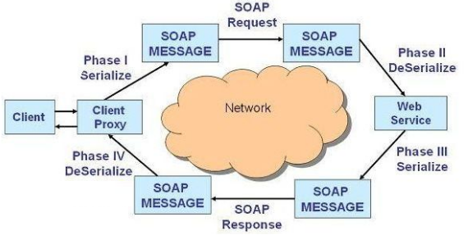
图2.1 Webservice架构图

2.2 B/S架构
B/S的产生是由于C/S架构具有许许多多的问题，因此，一种具有三层模式的应用系统结构浏览器/服务器结构又被人们又在它原有的基础上提出了。作为对C/S架构的改进，B/S实际上也是属于C/S架构，它可以看做是在Web端应用的特殊情况。在目前软件开发过程中采用B/S架构已经成为一种趋势^{[13]}。B/S架构在原先C/S架构的基础上进行了拓展与改进，这样，在软件开发的领域，它就可以得到非常广泛应用。就基于B/S架构开发系统而言，所需要的只是浏览器，系统中执行的复杂计算和逻辑处理都在服务器上进行，从而有效的减轻了客户端压力^{[14]}。所以，B/S架构优势非常显著：首先，既不要安装客户端，也不受地点或是时间方面限制，只要有网络，用户能够随时随地使用系统；其次的好处是因为所有的复杂逻辑运算几乎全在在服务器上进行处理和计算，客户端只做了简单的传递工作，就可以将客户端电脑硬件成本大大地降低；除此之外，就系统发布和更新处理方式而言，用户需要做的，仅仅为刷新或者重新登录系统即可用到最新的系统^{[15]}。这就将系统维护成本大大地减少了。B/S型模式结构图如图2.2所示。
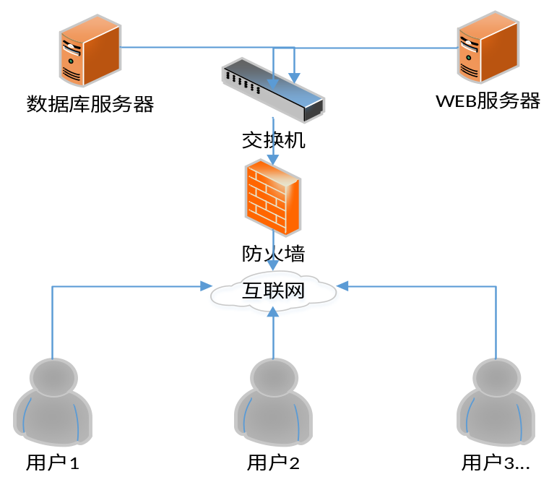
图2.2 B/S型模式结构图
B/S架构具有以下优势：
（1）系统后期维护成本低
随着企业对信息系统的需求逐渐增加，企业承担的系统维护压力也日益增大。系统软件需要不断升级与更新，传统的C/S模型虽然能满足这方面的要求，但是其操作过程以及操作效率都明显偏低，已不能满足人们越来越多样化的需求，这不仅满足不了客户需要，还会对人工成本造成一定程度的浪费^{[16]}。但目前使用的B/S模型就很好地对这方面的内容进行了改善，运用这种模式，只需要对服务器进行实时关注，在系统更新时只需要通过远程更新就可以实现。
系统更新频率会由于用户需求的不断变化而不断加大。对于采用了C/S架构的件来说，无论是其维护，还是其更新，都需要对客户端对应版本进行替换，所以需要很多工作人员来帮助用户升级^{[17]}。不过，对于B/S架构系统的采用会带来很大的技术方面的优势。维护系统管理员所要做到，更多是对于服务器更新的高度关注，而且不需要对每一个用户都进行更新，对于客户来说，无须进行任何操作。此外，原先C/S架构系统维护和更新的工作量和客户端数量成正比，但是采用B/S架构的系统，无论客户端用户有多少，只需要对服务器进行更新和升级，如果需要更新的服务器处于异地，同样的，系统管理员只需要通过远程桌面访问等小工具对服务器实施远程的操控。更多的计算机，在客户端运算负荷不断减少的情况下，将会放于远端服务器上面。
（2）系统前期开发成本较低
这种模式运行所需要的硬件设备也没有很高的要求，这种模式下的数据计算是将运行负荷转移到了服务器上，极大的减少了客户端的运行量，所以就可以减少硬件设备方面的成本^{[18]}。而且，现如今的浏览器系统也都是标准配置，这对于软件的跨平台使用提供了很强的便利B/S架构的优势总结起来有以下几点：首先是由于分布性特点的存在，能够方便地进行诸多的业务处理；其次是在业务扩展方面的既简单又方便；第三为在维护方面的既简单又方便，特别是在用户同步更新方面；第四为开发的简单和共享性强^{[19]}。
就B/S系统而言，客户所使用的为浏览器操作系统。现在，大多数的操作系统使用的为集成IE浏览器的微软Windows，并且许多第三方软件公司也会提供一些诸如谷歌和火狐等的流行浏览器。除此之外，就客户端上运行负荷而言，在对于B/S架构开发系统使用的情况下，会骤然地降低。所以，就对于客户端硬件来说，其要求实际上同样慢慢地降低。这样，在硬件方面，系统开发的成本得到了大大的节省。目前在主流的操作系统上，相应的标准配置浏览器，做到了对于软件跨平台成本的大幅度降低。在客户端方面，我们不需要提供配置非常好的电脑，只需要一台一般的电脑就可以对系统进行操作^{[20]}。因为在B/S架构中，所有的逻辑计算与处理几乎都在服务器上执行，客户端只是通过浏览器对数据和信息在服务器中进行传递。
举一个简单的例子就是：只要有了浏览器，就可以很方便地刷“新浪微博”，而不必知道“新浪”服务器的具体操作系统，只需通过浏览器访问“新浪微博”网址并登录即可，用户可能使用是安卓，Windows或者IOS的系统，但都不会对访问造成任何影响。

2.3 SQL Server 2014数据库技术
作为新一代的数据平台产品， SQL Server具有容量大与可共享的双重优势，它为用户提供了一个高效的数据仓库管理平台，这样大量的数据管理要求都可以通过此平台来实现，其优良性能最主要的特点主要表现在它可以实现数据的云共享及云存储。SQL Server在很大程度上为企事业单位提供了强效的数据处理功能，极大的促进了企业的进步和社会的发展^{[21]}。SQL Server主要有以下特点：
- 安全性加强。
SQL Server拥有强大的加密功能、更加安全的加密设置，加强了密码策略，细化了控制许可，其加强的安全模型可显著增强企业数据的安全级别^{[22]}。
- 高可用性。
SQL Server有着高效率的数据库镜像技术和失败转移集群，能够确保系统高度可靠。
- 易用可管理性。
SQL Server的管理应用编程接口和集成的管理工具，能够提供易用性、可管理性，以及对大型数据库服务配置的支持。
- 可伸缩性。
在伸缩性能方面，SQL Server有着先进性的表格分区及复制能力，和对64位的支持，数据库的服务代理为各个级别的伸缩性提供了异步分发的应用系统体系架构。
数据库是一种关系网络库，它所对应的服务器的配置是相当高的，高配置就以为这服务效率和服务质量都偏高，这种机构化的查询语句很好的解决了企业信息化管理方面的问题，以下是它的几个优点：
（1）数据处理模块的性能很强大，避免了传统模块的很多缺点，并对传统性能进行创新处理，使得其更符合现代发展的需要；
（2）综合了其他数据处理模块的高强性能，其所具有的数据处理功能更加强大；
（3）更加注重图像的处理方面，其管理系统不仅可以实现本地的数据处理，也可以进行远程的数据操控^{[23]}。
SQL Server 2014服务器不仅克服了传统软件存在的弊端，还运用新的管理模型对其性能进行了开发，使得其功能更大程度的满足客户的需要，其中， Profiler就是一个创新性的软件，使用这个软件对数据库的脚本进行过滤，非常实用，同时，他也可以配合其他条实行软件综合使用，这样不仅减少了数据的出错率，还极大地增加了数据处理的效率，避免了数据人员的开发成本。由此看来，改服务器给企业的信息化管理带来了很大积极作用。

2.4 UML建模语言
统一建模语言又称UML，目前被运用与各大软件系统的设计与实现中来进行建模。在通信建设公司项目管理系统的设计过程中主要是运用UML技术绘制相关的用例图、类图、时序图和E-R图。有了这些模型图能够清楚的了解通信建设公司项目管理系统开发的方向。
UML主要是包含了三个方面的内容：动态、结构建模和对模型进行管理：
结构建模简单的理解就是系统内部架构，例如在本通信建设公司项目管理系统中的三层系统结构^{[24]}。另外结构图还可以描述一些系统中静态实例，在接下来的两章中笔者会对通信建设公司项目管理系统中涉及的到用例图、类图进行说明。其中类图主要是从模型化管理进行的，从类图中可以看出系统中各个组件的关系，它将各个单独的模型统一组织到一个高层单元，但并不是所有的模型都需要这样做。这些关系主要包括关联、聚合、依赖等。
动态图是用来描述系统中各个关联对象之间相互交互和传递数据的一个过程。在本通信建设公司项目管理系统中，笔者会通过时序图和E-R图这两种类型的动态图来描述系统的运行过程，例如通过一张时序图来描述一个模块中的一个或者多个功能点事如何运作的；通过E-R图来表示通信建设公司项目管理系统中各个表与表之间的关系^{[25]}。
本系统的开发过程是采取面向对象的思路，把复杂抽象项目管理的需求进行抽象化。并且在系统架构上尽量做到多层化。这样一来可以大大降低构建系统时候的难度，从而提高系统开发效率^{[26]}。另外，微软公司提供的Visio绘图软件中有一些功能十分强大工具，能帮助我们更好更快的进行UML建模。

2.4 本章小结
本章主要介绍了通信建设公司项目管理系统中涉及到的所有相关技术，重点阐述了WebService技术、B/S架构、SQL Server2014和UML建模技术。

3 系统需求研究分析
通信建设公司项目管理系统的需求研究分析在对通信建设公司项目管理进行充分调研的基础上，从使用该系统的综合部文员、项目负责人、项目经理、财务人员、总经理、系统管理员的实际情况出发，整理和剖析通信建设公司项目管理系统是干什么的，该系统需要实现什么样的功能，最终可以达到什么样的效果，本章重点从系统的业务流程、系统功能和非功能需求等方面对系统进行说明。

3.1 系统概述
通信建设公司需要创建一套可以完全满足整个关键性业务处理，并且具有统一性的业务管理规范的系统，从而可以实现规范、完整与集成化的数据处理和业务处理。对项目的关键性基础数据进行量化，基于成本分析，进行严格的管理，制定严格的项目管理进度规程，可以确保了整个项目原始基础信息前后一致，从而标准化后续信息处理，统一所有数据与报表的标准格式，使得后续可以建立一个集中、统一与可供不一样项目管理环节共享使用的项目管理基础数据库^{[27]}。通过系统建设，便于各岗位高效地完成日常的业务处理，优化分配人力、物力、财力等各种资源，提高各部门各岗位之间的协同工作能力和整体的管理效率。同时，建立以项目生命周期为主线，然后能够实时地跟进与把控为目的，面向项目管理的全过程的通信建设公司项目管理系统。
通过Internet随时随地安全访问系统，对项目推进过程的进行实时跟踪和监控。通过通信建设公司项目管理系统能够具备自动财务统计的功能，支持各种报表，如：业务报表、财务报表等。能够对公司和项目中的各种资料进行科学管理，使得公司业务审批流程系统化和规范化。通过通信建设公司项目管理系统，为施工现场的信息采集提供便利渠道，通过手机直接上传，系统自动进行归类整理，能够在线预览。在通信建设公司项目管理系统中，能够对全员消息的收发、回复、已读回执功能，并对信息进行记录保存，还能对代办事项、消息通知的进行自动提醒。通过通信建设公司项目管理系统，总经理能管理所有项目，系统对已结束关闭的项目的数据资料进行永久保存。

3.2 系统分析及建模

3.2.1 现实环境分析
为降低用户端硬件配置和降低系统部署成本，系统将采用B/S系统架构，系统用户能够通过浏览器直接访问系统，这样的结构能够帮助减少服务器的运行压力，由浏览器负责和用户进行交互和数据采集，由服务器业务逻辑，这基本上能上减少用户端负载，最终达到降低用户终端的配置、降低硬件成本的目的。通信建设公司项目管理系统的网络拓扑图如图3.1所示。
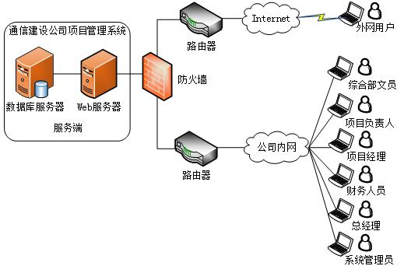
图3.1 通信建设公司项目管理系统的网络拓扑图

由图3.1通信建设公司项目管理系统的网络拓扑图分析可知，系统服务端包括了一台Web服务器和数据库服务器，用户能够通过Internet和公司内网实现对通信建设公司项目管理系统的访问，系统通过浏览器访问系统无需安装特定的客户端。其中外网用户通过Internet并通过路由器，透过系统防火墙访问系统Web服务器，内网的综合部文员、项目负责人、项目经理、财务人员、总经理、系统管理员等用户通过公司内网和路由，透过防火墙访问系统Web服务器。Web服务器和数据库服务器处于同一局域网内，因此Web能够直接和数据库服务器进行交互。

3.2.2 系统建模
通过对通信建设公司项目管理业务流程和操作者的调研，将系统角色划分为以下几类：综合部文员、项目负责人、项目经理、财务人员、总经理、系统管理员。使用例图资料对系统进行需求分析和建模，重要的一点就是要确定目标系统的用户和系统功能，即业务模型和业务功能。通过对目标系统的相当多的走访和调查研究，得出通信建设公司项目管理系统的功能需求。通信建设公司项目管理系统功能包括：合同管理、项目管理、资料管理、财务管理、系统管理。通信建设公司项目管理系统总体用例图由图3.2所示。

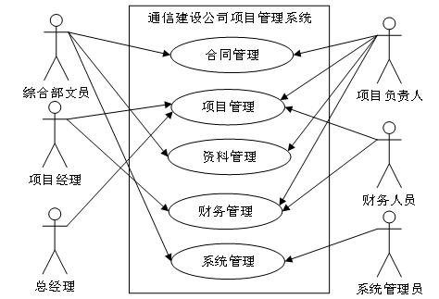
图3.2 通信建设公司项目管理系统总体用例图

由图3.2系统总体用例图分析可知，通信建设公司项目管理系统中功能包含：合同管理、项目管理、资料管理、财务管理、系统管理。系统角色包括：综合部文员、项目负责人、项目经理、财务人员、总经理、系统管理员。其中综合部文员涉及的功能为合同管理、资料管理和系统管理；项目负责人涉及的功能为合同管理、项目管理、资料管理和财务管理；项目经理涉及的功能包括：项目管理和财务管理；总经理涉及的功能为项目管理；财务人员涉及的功能包括：项目管理和财务管理，系统管理员涉及系统管理功能。

3.3 系统功能需求

3.3.1 合同管理功能需求分析
通信建设公司项目管理系统中合同管理功能主要对项目合同新建进行维护，其中包括了供方的合同管理、分包框架管理、分包合同管理功能，涉及的用户角色包括项目负责人和综合部文员。其中项目负责人涉及的功能包括供方合同管理、分包合同管理，综合部文员涉及的功能包括供方合同管理、分包框架管理、分包合同管理。合同管理功能用例图如图3.3所示。

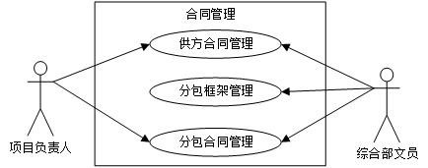
图3.3 合同管理功能用例图

合同管理功能应包括以下功能：
（1）供方合同管理：通信建设公司和其它甲方签署的工程项目合同，按地域、购方大类、购方、专业进行分类，合同录入系统时，会指定项目经理、项目负责人。供方合同的录入将作为项目生命周期的起点；
（2）分包框架管理：通信建设公司与分包商签署的有效期截止到当年年末的框架协议，每年初需要重新签订；
（3）分包合同管理：对分包商之间的合同信息进行管理，与分包商签订分包合同时，分包商必须在有效的分包框架之中。

3.3.2 项目管理功能需求分析
项目管理功能为通信建设公司项目管理系统的核心功能，提供项目从项目启动、成本分析、预算审批、进度上报至项目关闭整个项目生命周期的管理。涉及的系统角色包括项目负责人、项目经理、财务部、总经理，其中项目负责人涉及的功能包括：成本分析、外经证管理、进度上报、项目信息变更、项目资料管理功能，总经理涉及的功能包括：预算审批、项目一览，财务人员涉及的功能包括：预算审批和外经证管理功能，项目经理涉及的功能包括：项目启动、预算审批、进度上报、信息变更、关闭、资料管理等。项目管理功能用例图如图3.4所示。

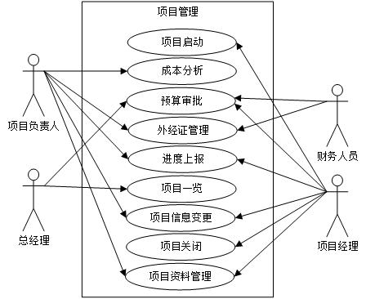
图3.4 项目管理功能用例图

项目管理应包括以下功能：
（1）项目启动：由项目经理执行项目启动的操作，项目启动后正式进入项目实施阶段；
（2）成本分析：由项目负责人对项目的成本进行分析，分析得出的数据将会作为项目预算预估的依据；
（3）预算审批：由项目经理和总经理分别对项目的成本信息进行审核，完成项目预算的管控；
（4）外经证管理：包括外经证信息申请、办理、项目负责人接收、项目负责人回寄、财务签收等功能；
（5）进度上报：由项目负责人和项目经理对项目目前的进度进行进行上报，总经理在项目一览明细中能查看的项目的进度情况；
（6）项目一览：总经理能够查看所有项目信息，项目列表中除包含项目信息外，还包括了项目实施情况和具体的进度信息；
（7）项目信息变更：允许项目负责人和项目经理对项目信息进行变更；
（8）项目关闭：项目实施完成并验收后，由项目经理对项目进行关闭操作；
（9）项目资料管理：允许项目负责人和项目经理对项目的相关文档资料进行管理。

3.3.3 资料管理功能需求分析
通信建设公司项目管理系统中资料管理功能主要提供分包商信息管理的功能，主要包括分包商资料管理和分包商资料导出功能，涉及的用户角色包括综合部文员和项目负责人。资料管理功能用例图如图3.5所示。

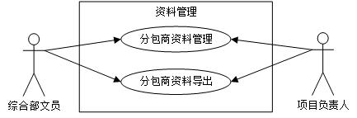
图3.5 资料管理功能用例图

资料管理应包含以下功能：
（1）分包商资料管理：允许综合部文员和项目负责人对分包商信息进行维护；
（2）分包商资料导出：允许综合部文员和项目负责人对分包商信息进行导出。

3.3.4 财务管理功能需求分析
财务管理功能为通信建设公司项目管理工作提供财务面的支持。财务管理功能涉及的角色包括项目负责人、项目经理和财务人员。其中项目负责人涉及的功能包括押金管理、收票管理、现场开支审批、分包付款审批、成本申报和悬账管理，项目经理涉及的功能包括现场开支审批和分包付款审批报表管理，财务人员涉及的功能包括开票收款、收票管理、现场开支审批、分包付款审批和悬帐管理。其中通信建设公司项目管理系统财务管理功能用例图由图3.6所示。

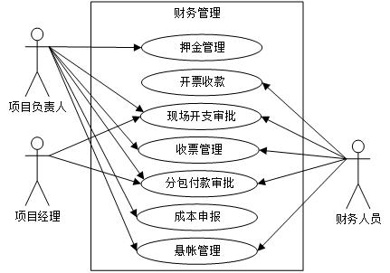
图3.6 财务管理功能用例图

财务管理应包含以下功能：
（1）押金管理：允许项目负责人对押金信息进行增、删、改、查、清退等操作；
（2）开票收款：允许财务人员对项目订单的开票、收款信息进行增、删、改、查等操作；
（3）现场开支审批：由项目负责人提交现成开支申请，由项目经理对现场开支申请进行审批，最后由财务人进行付款操作；
（4）收票管理：项目负责人对分包合同的收票信息进行管理，由财务人员确认收票的信息；
（5）分包付款审批：由项目负责人提交分包付款申请，由项目经理对分包付款申请进行审核，最后由财务人进行付款操作；
（6）成本申报：由项目负责人对成本申报信息的增、删、改、查等操作；
（7）悬帐管理：按组织机构分权限展示悬帐汇总和明细信息，提供项目管理人员对悬帐的汇总查看功能。

3.3.5 系统管理功能需求分析
系统管理功能为系统管理员提供了高效、快捷的管理功能。系统管理功能涉及的系统角色包括系统管理员和综合部文员，系统管理功能涉及用户管理、消息管理、预算项表维护、业务字典表维护、数据字典、流程定义功能。其中系统管理功能用例图如图3.7所示。
系统管理应包含以下功能：
（1）用户管理：允许系统管理员来维护系统所有的用户的信息 ；
（2）角色管理：允许系统管理员对系统中角色信息进行管理，包括角色名称、角色对应的权限数据；
（3）菜单管理：允许系统管理员对系统中菜单信息进行管理；
（4）组织机构管理：允许系统管理员和综合部文员对通信建设公司中的组织机构信息进行管理；
（5）消息模版管理：允许系统管理员和综合部文员对消息模版进行增、删、改、查等操作；
（6）消息管理：允许系统管理员维护所有的消息；
（7）预算项表维护：允许系统管理员对系统中的预算项表信息进行维护；
（8）业务字典表维护：允许系统管理员和综合部文员对系统中业务字典表中信息进行管理；
（9）数据字典：允许系统管理员和综合部文员对系统中数据字典信息进行维护；
（10）流程定义：允许系统管理员对系统中常用的流程进行定义。

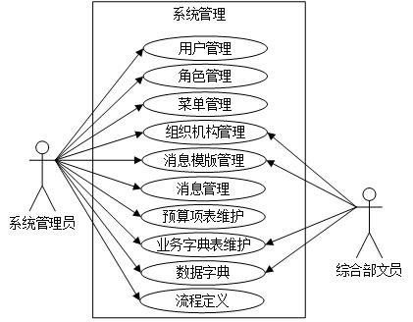
图3.7 系统管理功能用例图

3.4 性能需求
（1）易用性：在通信建设公司项目管理系统易使用性方面，主要体现在两个地方：界面设计上与操作流程上。界面设计上：系统应提供简约的操作界面；系统操作流程上尽量符合用户的操作习惯，使得操作简单明了，思路清晰。
（2）安全性：应定期备份、具备安全监督的功能、故障和异常告警功能、应定期进行备份、故障和异常警告的功能、应用权限管理、防病毒功能、数据传输、处理上应有检验、核对和纠错功能。同时开发、测试系统与生产系统要严格分开。应用系统的用户管理、权限管理应充分利用数据库和操作系统的安全性^{[28]}。故障处理要求，针对各种不稳定因素服务器应保证数据的完整性和合法性，一天小备份，一周大备份。
（3）可靠性：通信建设公司项目管理系统的可靠性是指在一定时间段内，系统维护稳定性能的能力。反映系统可靠性的重要指标包括系统成熟性、容错性和易恢复性，其中成熟性是指系统产生故障导致系统失效的频率，容错性是指系统出现故障的情况下保持系统性能水平的能力，易恢复性是指系统发生故障后，系统功能恢复正常，数据恢复的能力^{[29]}。通信建设公司项目管理系统可靠性在很大程度上影响用户使用系统的流畅程度。
（4）易维护性：通信建设公司项目管理系统需要提供强大的配置功能以方便后期维护，如果系统具有较强的易维护性，对系统的修改变得相对简单。
（5）可扩展性：有可扩展的系统框架，新的模块可以无缝地挂接在系统中，满足后续功能的迭代更新，补充修正；相关业务模块应能够灵活进行参数配置，具备快速调整能力。

3.5 本章小结
本章对通信建设公司项目管理系统进行概述，对系统业务流程进行了剖析，结合系统总体用例图和功能用例图对系统功能需求进行阐述。

4 系统的设计
本章主要是根据通信建设公司项目管理系统所有功能对模块进行了详细的划分，依照层次不一样的功能来创建不一样的层次结构，再决定好如何调用好模块的关系，还有模块接口等部分，最终得出整个通信建设公司项目管理系统的逻辑模型。

4.1 系统的设计方法原则
（1）大并发能力原则
通信建设公司项目管理系统的设计部分，理应实现对附件以及数据库服务器分离技术的支持和对应用以及数据库等多个负载的均衡能力的支持，进而实现多数用户共同在线上进行操控的功能，使得系统的响应能力不受用户数量增加以及信息量增加的影响。
- 先进性和实用性原则
全面完整的通信建设公司项目管理系统的开发和实施需要较长的时间，因此，系统的设计必须具有3－5年的先进性，以保证系统实施完成后，具有相当的先进性和领先性。与国外同行企业相比，国内项目管理业务目前尚处于发展阶段，借鉴国际的先进成熟的项目管理系统，可全方位地帮助提高通信建设公司项目管理水平和效益。本系统考虑到实施的成本和技术的稳定可靠性，采用先进的设计以适应目前国内通信建设公司项目管理发展的要求和技术现状，具有高度的实用性。
- 可移植性原则
因存在用户工作环境发生变化的可能，通信建设公司项目管理系统需要具有较强的可移植性，系统能够从一个软硬件环境转移到另一个软件。
（4）数据共享性原则
通信系统的设计首先要考虑数据信息资源的共享，这是系统设计的关键一步，只有实现了数据的共享才开以做到系统的开放。数据信息共享也可以避免数据的多次重复输入系统，这样也可以实现数据的多样化，方便了每个用户的使用。为了保证系统数据的绝对准确，还要做到对数据进行二次确认，这样系统的二重确认，也使数据更加的安全，也使业务处理数据得到及时的汇总，还有系统支持对数据信息的打印功能。

4. 2 系统的体系结构
随着互联网、移动互联网技术的不断发展，用户对移动办公的需求也越来越急切，通过电脑或智能手机连接互联网，便可以方便的访问系统。通过这种方式，对系统的访问能够不受任何时间和空间的限制。因此，通信建设公司项目管理系统系统采用基于互联网实现方式的B/S架构设计，采用ASP.NET技术进行开发^{[30]}。由于基于网络的实现方式，该系统的使用范围能进一步扩大，使用手机等设备就能在任何时间地点对其访问，提升了用户的便捷性。此外，系统还提供了用户管理和角色管理的功能，在数据安全性和保密性的得到保证的基础上，实现公司项目信息在各个部门的共享^{[31]}。通信建设公司项目管理系统提供项目从签订合同、启动、实施到项目关闭整个业务流程的管理，系统提供合同、项目、资料、财务、系统管理功能模块，通过项目管理模块实现对项目信息的实时管理，通过资料管理完成对分包商信息的管理，通过财务模块，对项目中成本数据进行分析和统计，对项目执行过程中财务开票、收票等操作提供支持，通过系统管理实现系统管理员对系统的灵活配置。通信建设公司项目管理系统的设计采用接入层、展现层、应用层、支撑层和基础层五层架构，系统结构清晰，各层次分工明确，有利于系统后期拓展和维护。通信建设公司项目管理系统不但能减轻项目管理人员项目管理压力，提高他们的工作效率，降低通信建设公司的运营成本。结合通信建设公司项目管理的实际流程，得出通信建设公司项目管理系统的体系结构图，由图4.1所示。
由通信建设公司项目管理系统体系结构图分析可知，系统采用基于B/S的多层架构，由接入层、展现层、应用层、支撑层和基础层五层架构组成，通过对系统各层次的划分，有利于系统后期维护和功能拓展。在系统多层结构中，相邻层对应的功能模块来完成调用各模块之间的交互，各层之间能够进行信息互通。其中接入层为系统的第一层，包含了系统各各类系统角色，包括综合部文员、项目负责人、项目经理、会计人员、总经理、系统管理员等角色。展现层为系统的UI层，主要为与通信建设公司项目管理系统提高用户交互界面和输入输出数据收集和展示。应用层存放通信建设公司项目管理系统中核心的业务逻辑，包含了业务规则的制定、业务流程的实现等内容，包括了合同、项目、资料、财务、系统管理模块内的逻辑内容。支持层为应用层业务逻辑的实现提供了基础，其中包括工作流、数据管理、推送、统计报表、身份认证、消息总线、文件流和图表支撑等内容。最后一层为系统基础层，其中包括服务器、文件服务器、数据库、网络设备和多媒体设备。 此外，通信建设公司项目管理系统体系结构中还包含了运营管理体系和标准规范体系的相关内容。
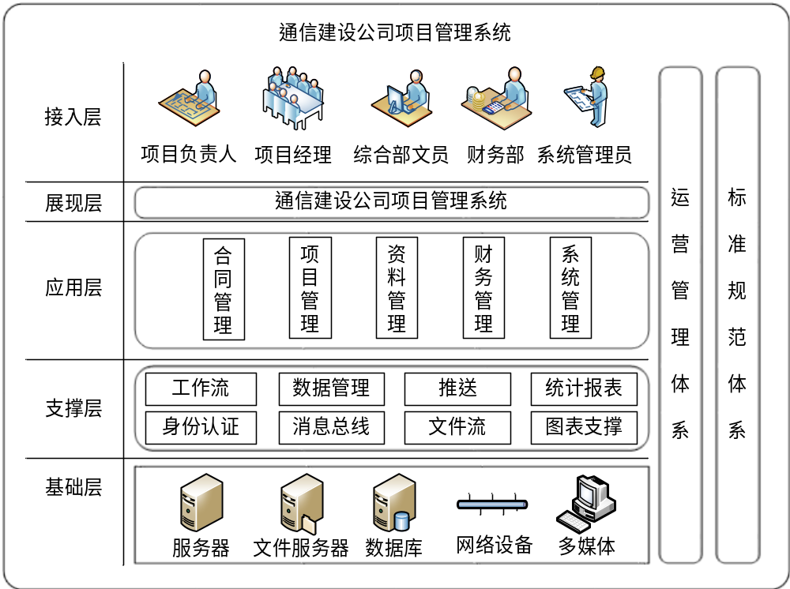
图4.1 通信建设公司项目管理系统体系结构图

结合的通信建设公司项目管理的实际需求，通过对需求分析过程中获取到的业务逻辑进行梳理和抽象，结合需求说明书和业务流程等内容，通过和综合部文员、项目负责人、项目经理、财务人员、总经理等系统关键用户进行不断交流，最终得出了通信建设公司项目管理系统的功能结构，将系统划分为以下主要模块：合同管理、项目管理、资料管理、财务管理、系统管理。其中通信建设公司项目管理系统功能结构图如图4.2所示。
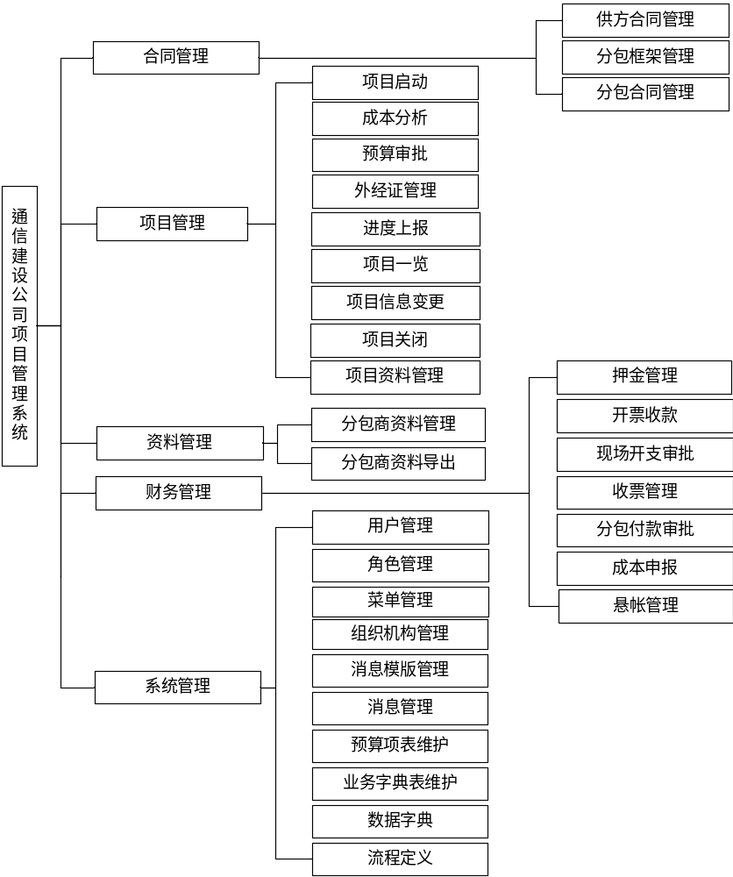
图4.2 通信建设公司项目管理系统功能图

由图4.2通信建设公司项目管理系统功能图分析可知，系统具有明确的功能模块划分，其中合同管理模块包括功能：供方合同管理、分包框架管理、分包合同管理；项目管理模块包括功能：项目启动、成本分析、预算审批、外经证管理、进度上报、项目一览、项目信息变更、项目关闭、项目资料管理；资料管理模块包括功能：分包商资料管理、分包商资料导出；财务管理模块包括功能：押金管理、开票收款、现场开支审批、收票管理、分包付款审批、成本申报、悬帐管理；系统管理模块包括功能：用户管理、角色管理、菜单管理、组织机构管理、消息模版管理、消息管理、预算项表维护、业务字典表维护、数据字典、流程定义。

4.3 模块详细设计

4.3.1 合同管理模块设计
合同管理模块为通信建设公司项目合同管理提供了有效解决方案，通过合同管理模块用户能够对供方合同、分包框架和分包合同信息进行管理，规范了合同管理业务流程的同时有效地提高了通信建设公司合同管理效率。合同管理模块包括供方合同管理、分包框架管理、分包合同管理功能。合同管理模块类图如图4.3所示。

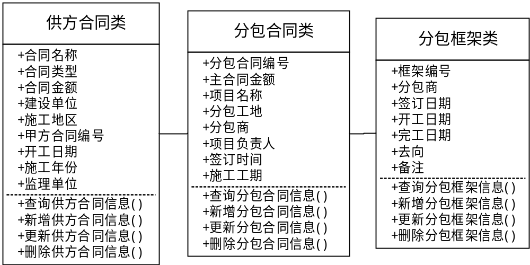
图4.3 合同管理模块类图

由图4.3合同管理模块类图可知，合同管理模块涉及到的类主要包括供方合同类、分包框架类、分包合同类，其中供方合同类包括属性：合同名称、合同类型、合同金额、建设单位、施工地区、甲方合同编号、项目管理编号、开工日期、施工年份、监理单位，包括方法：查询供方合同信息()、新增供方合同信息()、更新供方合同信息()、删除供方合同信息()；分包框架类包括属性：框架编号、分包商、签订日期、开工日期、完工日期、去向、备注，包括方法：查询分包框架信息()、新增分包框架信息()、更新分包框架信息()、删除分包框架信息()；分包合同类包括属性：分包合同编号、主合同金额、项目名称、分包工地、分包商、项目负责人、签订时间、施工工期，包括方法：查询分包合同信息()、新增分包合同信息()、更新分包合同信息()、删除分包合同信息()。分包合同管理功能时序图如图4.4所示。

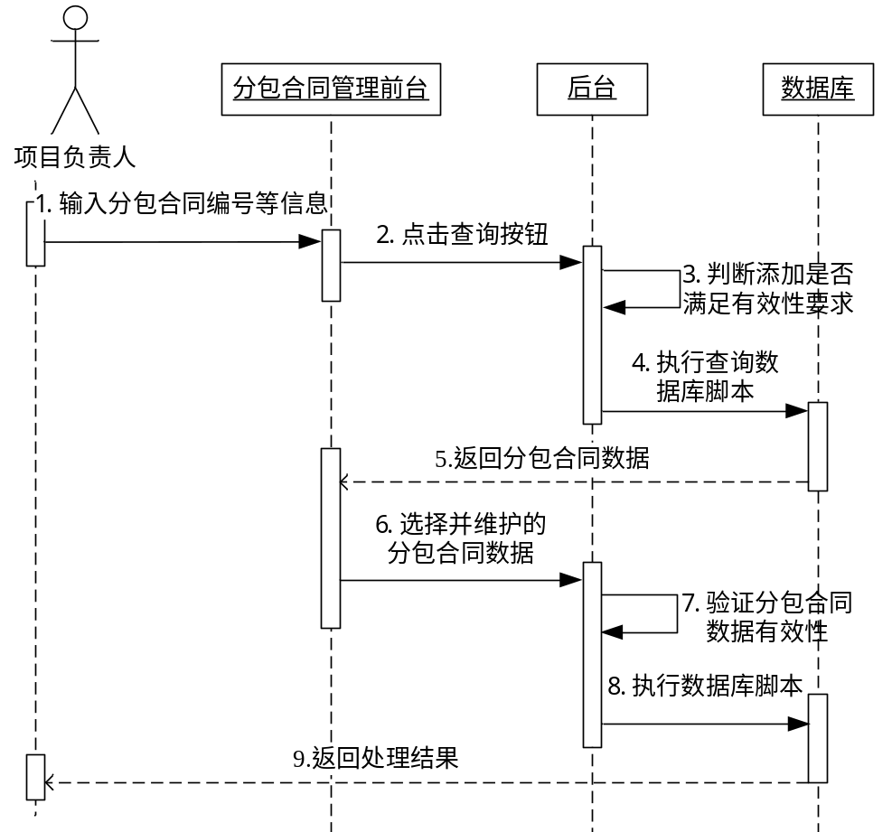
图4.4 分包合同管理时序图

由图4.4分包合同管理时序图分析可知，项目负责人在分包合同管理前台输入分包合同编号等信息后，点击查询按钮，系统后台在判断添加是否满足有效性要求后，由数据库执行查询数据库脚本并返回分包合同数据。项目负责人在选择并维护的分包合同数据后，系统后台进行分包合同数据有效性验证，由数据库执行数据库脚本后，系统返回处理结果。

4.3.2 项目管理模块设计
项目管理模块是通信建设公司项目管理系统中的核心功能模块，通过项目管理模块项目经理能够对项目进行启动、预算审批、进度上报和关闭项目等操作，财务人员能够进行财务面操作，总经理能够查询到项目的总体情况，项目负责人能够对项目成本进行分析并对项目信息进行变更。项目管理模块包括项目启动、成本分析、预算审批、外经证管理、进度上报、项目一览、项目信息变更、项目关闭、项目资料管理等功能。通信建设公司项目管理系统中项目管理模块类图如图4.5所示。
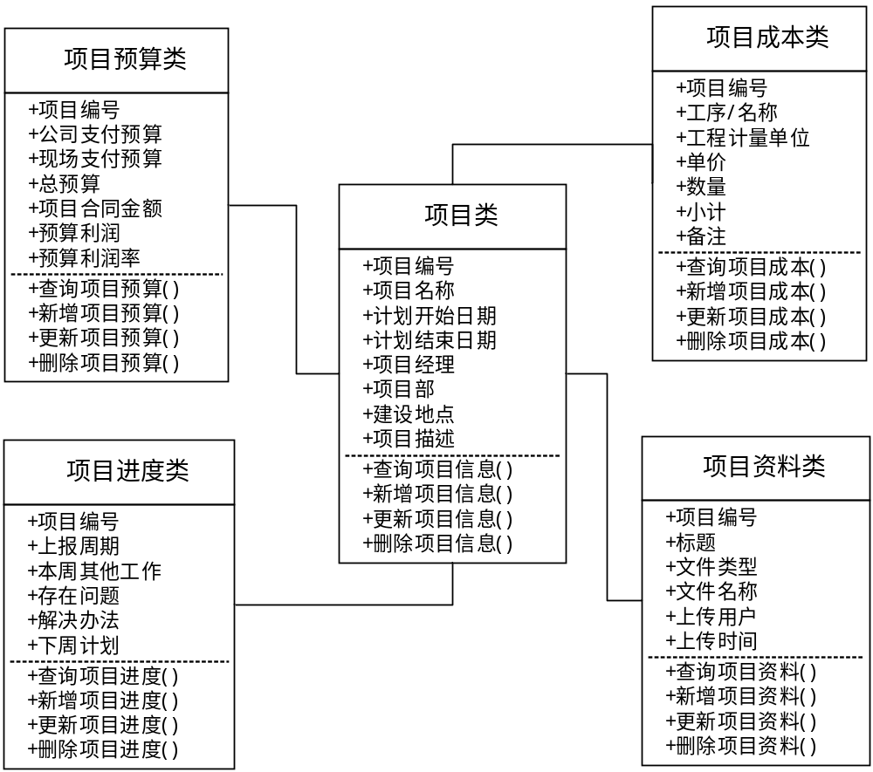
图4.5 项目管理模块类图

由图4.5项目管理模块类图知，项目管理模块中主要涉及类包括：项目类、项目预算类、项目成本类、项目进度类和项目资料类。其中项目类包括属性：项目编号、项目名称、计划开始日期、计划结束日期、项目经理、项目部、建设地点、项目描述、备注，包括成员方法：查询项目信息()、新增项目信息()、更新项目信息()、删除项目信息()；项目预算类包括属性：项目编号、公司支付预算、现场支付预算、总预算、项目合同金额、预算利润、预算利润率，包括成员方法：查询项目预算()、新增项目预算()、更新项目预算()、删除项目预算()；项目成本类包括属性：项目编号、工序/名称、工程计量单位、单价、数量、小计、备注，包括成员方法：查询项目成本()、新增项目成本()、更新项目成本()、删除项目成本()；项目进度类包括属性：项目编号、上报周期、本周其他工作、存在问题、解决办法、下周计划、备注，包括成员方法：查询项目进度()、新增项目进度()、更新项目进度()、删除项目进度()；项目资料类包括属性：项目编号、标题、文件类型、文件名称、上传用户、上传时间，包括成员方法：查询项目资料()、新增项目资料()、更新项目资料()、删除项目资料()。其中，预算审批功能时序图如图4.6所示。

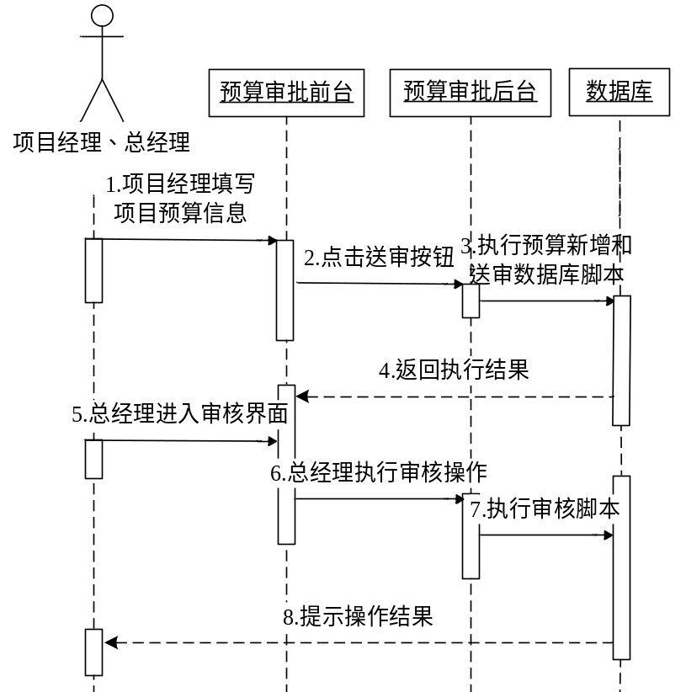
图4.6 预算审批时序图

由图4.6预算审批时序图分析可知，首先由项目经理在预算审批前台填写项目预算信息后点击送审按钮，预算审批后台在执行预算新增和送审数据库脚本后，返回执行结果，总经理在进入审核界面后，在前台界面执行审核操作，由数据库执行审核脚本，最后系统返回操作结果。

4.3.3 资料管理模块设计
资料管理模块为通信建设公司项目管理系统提供基础数据支持，通过资料管理模块综合部文员、项目负责人能够完成分包商信息的管理，降低人为错误的同时，规范了基础资料管理的业务流程，其中资料管理模块包括分包商资料管理和分包商资料导出功能。资料管理模块类图如图4.7所示。

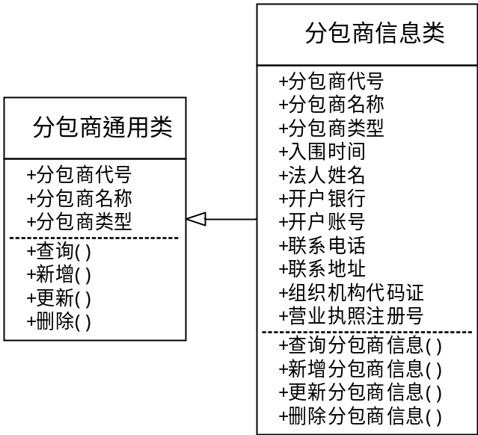
图4.7 资料管理模块类图

由图4.7资料管理模块类图分析可知，资料管理模块主要由分包商通用类和分包商信息类组成。其中分包商通用类包括成员属性：分包商代号、分包商名称、分包商类型，包括成员方法：查询()、新增()、更新()、删除()；分包商信息类包括成员属性：分包商代号、分包商名称、分包商类型、入围时间、法人姓名、开户银行、开户账号、联系电话、联系地址、组织机构代码证、营业执照注册号，包括成员方法：查询分包商信息()、新增分包商信息()、更新分包商信息()、删除分包商信息()。资料管理模块中分包商资料管理功能时序图如图4.8所示。
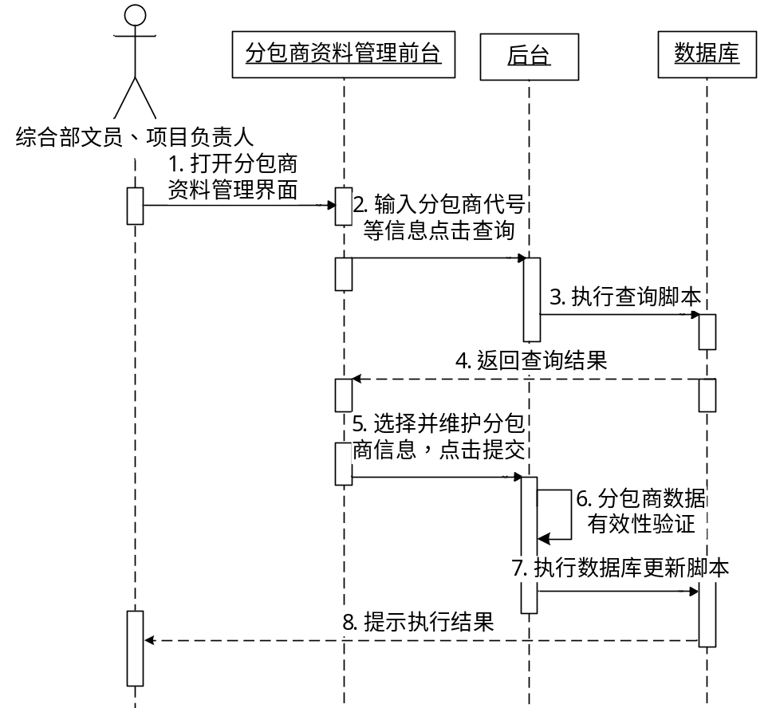
图4.8 分包商资料管理功能时序图

由图4.8分包商资料管理功能时序图分析可知，综合部文员或项目负责人在打开分包商资料管理界面后，在前台输入分包商代号等信息点击查询按钮，由数据库执行查询脚本并返回查询结果，用户在分包商资料管理前台选择并维护分包商信息，点击提交，系统后台对分包商数据进行有效性验证，在数据库执行数据库更新脚本后，系统提示执行结果。

4.3.4 财务管理模块设计
财务管理模块是通信建设公司项目管理系统中重要模块之一，财务管理模块主要允许项目负责人、项目经理和财务人员对项目中财务相关信息进行管理，项目负责人和项目经理能够对押金信息进行管理，对现场开支、分包付款和项目成本进行申报和审核，财务人员还能完成收款、收票和悬账操作。财务管理模块包括押金管理、开票收款、现场开支审批、收票管理、分包付款审批、成本申报、悬帐管理等功能。财务管理模块类图如图4.9所示。

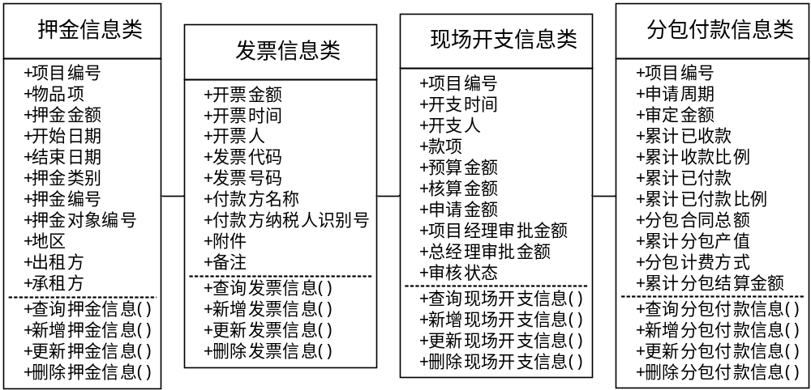
图4.9 财务管理模块类图

由图4.9财务管理模块类图分析可知，财务管理模块涉及类包括：押金信息类、发票信息类、现场开支信息类、分包付款信息类。其中押金信息类包括属性如下：项目编号、物品项、押金金额、开始日期、结束日期、押金类别、押金编号、押金对象编号等属性，包括成员方法：查询押金信息()、修改押金信息()等方法；发票信息类包括属性：开票金额、开票时间、开票人、发票代码、发票号码、付款方名称、付款方纳税人识别号、附件、备注，包括成员方法：查询发票信息()、修改发票信息()等方法；现场开支信息类包括属性：项目编号、开支时间、开支人、款项、预算金额、核算金额、申请金额、项目经理审批金额、总经理审批金额、审核状态，包括成员方法：查询现场开支信息()、新增现场开支信息()、更新现场开支信息()、删除现场开支信息()；分包付款信息类包括属性：项目编号、申请周期、主合同编号、主合同金额、审定金额、累计已收款、累计收款比例、累计已付款、累计已付款比例、分包合同总额、累计分包产值、当前总产值、分包计费方式、累计分包结算金额，包括成员方法：查询分包付款信息()、新增分包付款信息()、更新分包付款信息()、删除分包付款信息()。其中成本申报功能时序图如图4.10所示。

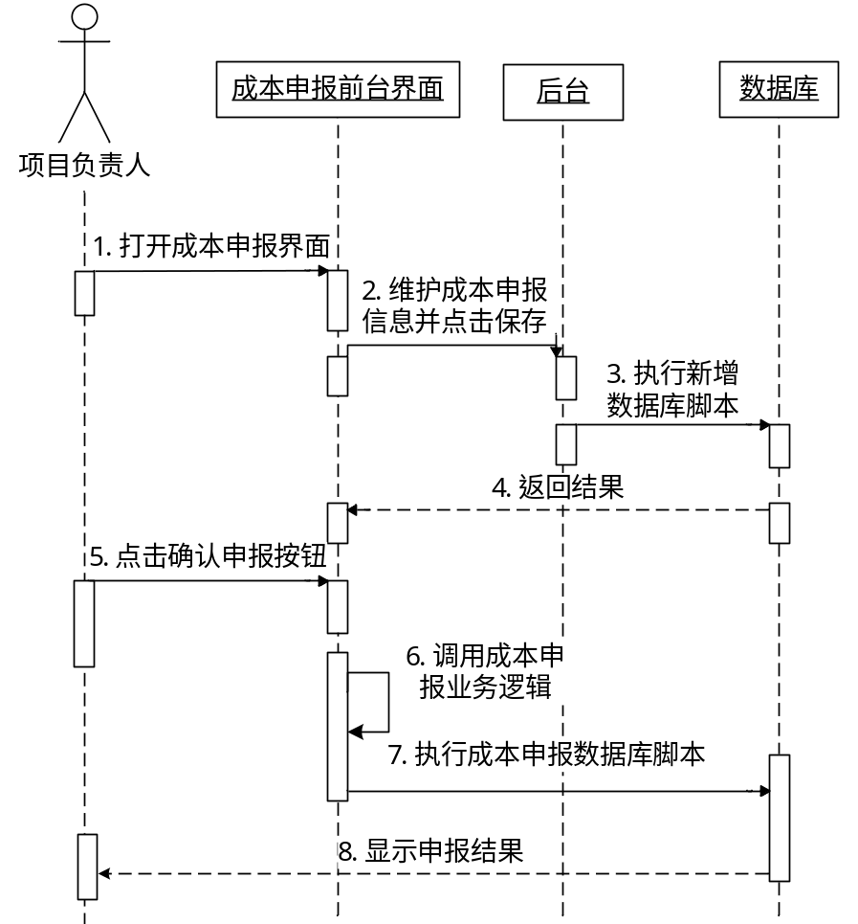
图4.10 成本申报功能时序图

由图4.10成本申报功能时序图分析可知，项目负责人在1.打开成本申报界面后，在成本申报前台界面维护成本申报信息并点击保存，由数据库执行新增数据库脚本操作并返回执行结果，项目负责人在前台界面点击确认申报按钮后，系统调用成本申报业务逻辑后，由数据库执行成本申报数据库脚本，最后系统显示申报结果。

4.3.5 系统管理模块设计
系统管理模块是系统配置管理的重要模块，通过系统管理模块系统管理员和相关管理人员能够对系统进行快速配置和维护，有利于提高系统管理效率，提高系统的灵活性。系统管理模块包括用户管理、角色管理、菜单管理、组织机构管理、消息模版管理、消息管理、预算项表维护、业务字典表维护、数据字典、流程定义等功能。系统管理模块类图由图4.11所示。

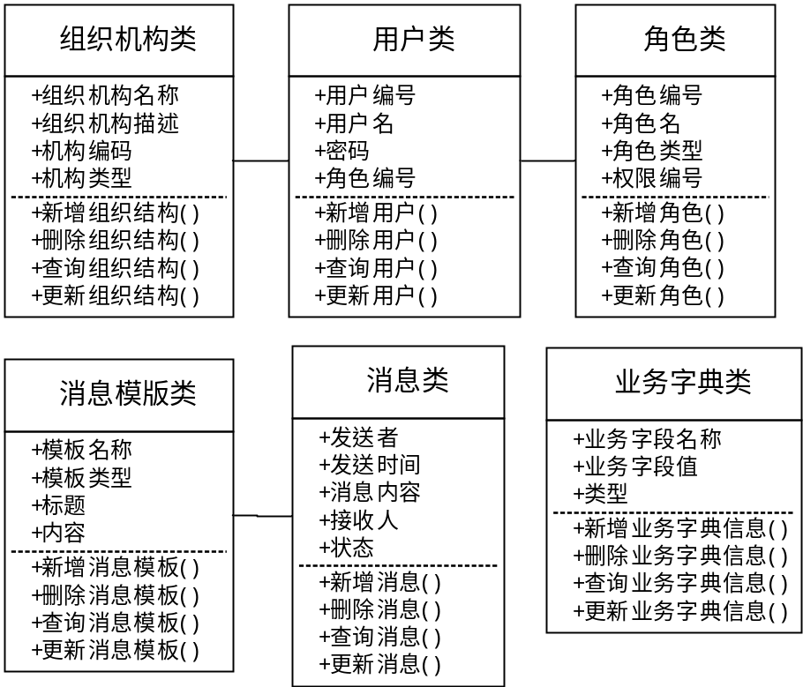
图4.11 系统管理模块类图

根据图4.11系统管理模块类图知，其中系统管理类主要包含了用户类、角色类、组织机构类、消息模版类、消息类与业务字典类。其中用户类包括成员属性：用户的编号、用户名、用户的密码和角色的编号，其中包含的成员方法：新增用户()、删除用户()、查询用户()、更新用户()；角色类包括成员属性：角色编号、角色名、角色类型和权限编号，包括成员方法：新增角色()、删除角色()等；组织机构类包括成员属性：组织机构名称、组织机构描述、机构编码、机构类型，包括成员方法：新增组织结构()、删除组织结构()、查询组织结构()、更新组织结构()；消息模版类包括成员属性：模板名称、模板类型、标题、内容，包括成员方法：新增消息模板()删除消息模板()、查询消息模板()、更新消息模板()；消息类包括成员属性：发送者、发送时间、消息内容、接收人、状态，包括成员方法：新增消息()、删除消息()、查询消息()、更新消息()；业务字典类包括成员属性：业务字段名称、业务字段值、类型包括成员方法：新增业务字典信息()、删除业务字典信息()、查询业务字典信息()、更新业务字典信息()。系统管理模块中角色管理功能时序图如图4.12所示。

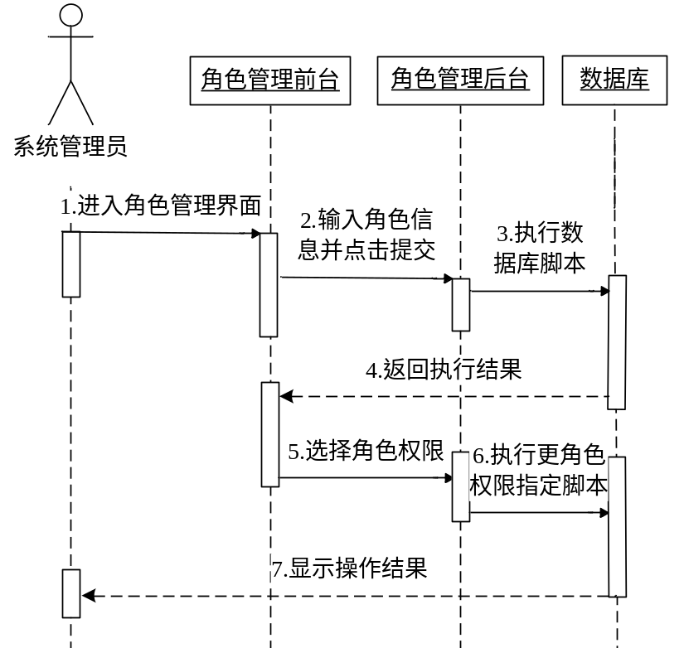
图4.12 角色管理功能时序图

由图4.12角色管理功能时序图分析可知，用户进入角色管理界面后，在前台点击新增角色按钮后，输入角色代号、名称等信息点击保存按钮，系统后台对新角色信息进行暂存后，系统后台返回暂存结果，系统管理员在前台界面为角色勾选权限信息并点击保存，数据库执行角色创建和权限配置数据库脚本，最后由系统显示操作结果。

4.4 数据库结构
数据库设计是系统设计中的重要组成部分，数据库设计主要分为逻辑结构设计和数据表结构设计两个部分。

4.4.1 数据库逻辑结构
通过对通信建设公司项目管理业务流程的分析，对业务逻辑抽象后得出了系统数据库中的实例及其属性，以及实例间的相互关系，通过数据库E-R图的方式对这些内容进行展示，通信建设公司项目管理系统总体E-R关系图如图4.13所示。
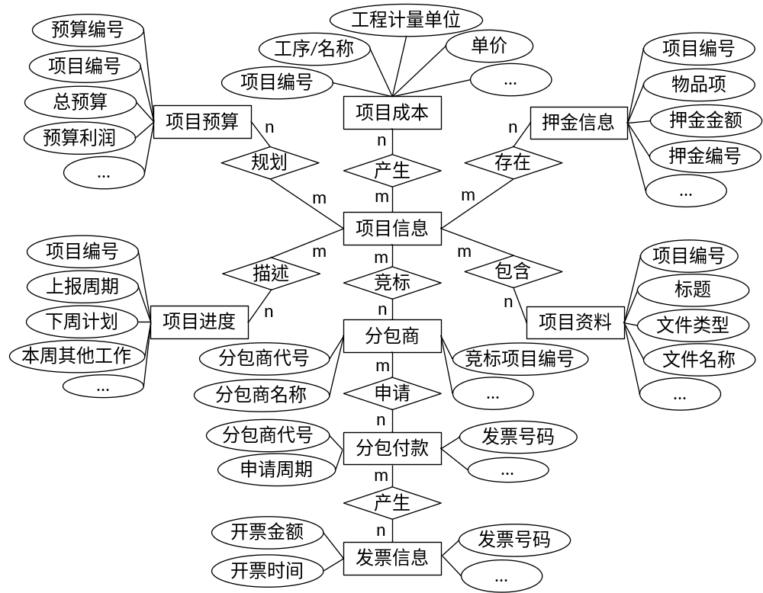
图4.13 通信建设公司项目管理系统总体E-R关系图
由图4.13通信建设公司项目管理系统总体E-R关系图分析可知，E-R图中涉及的实体包括：项目信息、项目预算、项目进度、项目成本、项目资料、分包商、押金信息、分包付款和发票信息。其中项目信息实体包括属性：项目编号、项目名称、计划开始日期、计划结束日期、项目经理、项目部、建设地点、项目描述、备注；项目预算实体包括属性：预算编号、项目编号、公司支付预算、现场支付预算、总预算、项目合同金额、预算利润、预算利润率；项目进度实体包括属性：项目编号、上报周期、本周其他工作、存在问题、解决办法、下周计划、备注；项目成本实体包括属性：项目编号、工序/名称、工程计量单位、单价、数量、小计、备注；项目资料实体包括属性：项目编号、标题、文件类型、文件名称、上传用户、上传时间；分包商实体包括属性：分包商代号、分包商名称、竞标项目编号、入围时间、法人姓名、开户银行、开户账号、联系电话、联系地址、组织机构代码证、营业执照注册号；押金信息实体包括属性：项目编号、物品项、押金金额、开始日期、结束日期、押金类别、押金编号、押金对象编号、地区、出租方、承租方、备注；分包付款信息实体包括属性：分包商代号、申请周期、发票号码、主合同编号、主合同金额、审定金额、累计已收款、累计收款比例、累计已付款、累计已付款比例、分包合同总额、累计分包产值、当前总产值、分包计费方式、累计分包结算金额；发票信息实体包括属性：开票金额、开票时间、开票人、发票代码、发票号码、付款方名称、付款方纳税人识别号、附件。其中，这些实体之间都是多对多的关系。

4.4.2 数据库表结构
数据表结构设计是指根据数据库实体的属性和逻辑关系，在数据库中建立真实数据表，其中包括数据表的字段名称、类型、主键、外键等内容。本节主要对项目信息数据表、项目预算数据表、项目成本数据表、项目进度数据表、分包商数据表、分包付款数据表、发票数据表进行介绍。
（1）项目信息数据表。主要存放了通信建设公司项目中的基本信息，包含如下所示：项目的编号、项目的名称、计划开始的日期等字段，项目信息表中项目编号唯一，因此项目编号为主键。项目信息数据表如表4.1所示。

表4.1 项目信息数据表
名 称 | 类 型 | 长 度 | 备 注
项目编号 | nvarchar | 20 | 主键，不能为空
项目名称 | nvarchar | 50 | 不能为空
计划开始日期 | datetime |  | 不能为空
计划结束日期 | datetime |  | 不能为空
项目经理 | nvarchar | 20 | 不能为空
项目部 | nvarchar | 20 | 不能为空
建设地点 | nvarchar | 50 | 不能为空
项目描述 | nvarchar | 500 | 不能为空
备注 | nvarchar | 500 | 允许为空
（2）项目预算数据表。项目预算数据表主要用于存放项目预算数据，其中包括预算编号、项目编号、公司支付预算、现场支付预算、总预算、项目合同金额、预算利润、预算利润率等信息，项目编号和预算编号为组合主键，项目编号为外键，来自项目信息数据表中项目编号列。项目预算数据表如表4.2所示。

表4.2 项目预算数据表
名 称 | 类 型 | 长 度 | 备 注
项目编号 | nvarchar | 20 | 组合主键，不能为空  外键，来自项目信息数据表中项目编号列
预算编号 | nvarchar | 20 | 组合主键，不能为空
公司支付预算 | decimal | (18,2) | 不能为空
现场支付预算 | decimal | (18,2) | 不能为空
总预算 | decimal | (18,2) | 不能为空
项目合同金额 | decimal | (18,2) | 不能为空
预算利润 | decimal | (18,2) | 不能为空
预算利润率 | decimal | (18,4) | 允许为空
（3）项目成本数据表。项目成本数据表用于存储项目中成本信息，其中包括项目编号、工序/名称、工程计量单位、单价、数量、小计等信息，表中项目编号、工序/名称为组合主键，项目编号是外键，来自项目信息数据表中项目编号列。项目成本数据表如表4.3所示。
表4.3 项目成本数据表
名 称 | 类 型 | 长 度 | 备 注
项目编号 | nvarchar | 20 | 组合主键，不能为空  外键，来自项目信息数据表中项目编号列
工序/名称 | nvarchar | 20 | 组合主键，不能为空
工程计量单位 | nvarchar | 10 | 不能为空
单价 | decimal | (18,2) | 不能为空
数量 | decimal | (18,2) | 不能为空
小计 | decimal | (18,2) | 不能为空
备注 | nvarchar | 200 | 不能为空
（4）项目进度数据表。项目进度数据表用于存放项目进度相关信息，主要存储项目编号、上报周期、本周其他工作、存在问题、解决办法、下周计划等信息。其中，项目编号和上报周期为组合主键，项目编号是外键，来自项目信息数据表中项目编号列。项目进度数据表如表4.4所示。

表4.4 项目进度数据表
名 称 | 类 型 | 长 度 | 备 注
项目编号 | nvarchar | 20 | 组合主键，不能为空  外键，来自项目信息数据表中项目编号列
上报周期 | datetime |  | 组合主键，不能为空
本周其他工作 | nvarchar | 100 | 不能为空
存在问题 | nvarchar | 500 | 不能为空
解决办法 | nvarchar | 500 | 不能为空
下周计划 | nvarchar | 100 | 不能为空
备注 | nvarchar | 200 | 允许为空
（5）分包商数据表。分包商数据表用于存储分包商相关信息，主要存储分包商代号、分包商名称、分包商类型、入围时间、法人姓名、开户银行、开户账号、联系电话等信息。其中，分包商代号和竞标项目编号为组合主键，竞标项目编号为外键，来自项目信息数据表中项目编号列。分包商数据表如表4.5所示。
表4.5 分包商数据表
名 称 | 类 型 | 长 度 | 备 注
分包商代号 | nvarchar | 20 | 组合主键，不能为空
竞标项目编号 | nvarchar | 20 | 组合主键，不能为空  外键，来自项目信息数据表中项目编号列
分包商名称 | nvarchar | 50 | 不能为空
分包商类型 | nvarchar | 1 | 不能为空
入围时间 | datetime |  | 不能为空
法人姓名 | nvarchar | 20 | 不能为空
开户银行 | nvarchar | 20 | 不能为空
开户账号 | nvarchar | 50 | 不能为空
联系电话 | nvarchar | 20 | 不能为空
联系地址 | nvarchar | 50 | 不能为空
组织机构代码证 | nvarchar | 50 | 不能为空
营业执照注册号 | nvarchar | 50 | 不能为空
（6）分包付款数据表。分包付款数据表用于分包付款的明细信息，主要存储分包商代号、申请周期、主合同编号、主合同金额、审定金额、累计已收款、累计收款比例等信息。其中，分包商代号、申请周期为组合主键，分包商代号为外键，来自分包商数据表中分包商代号列，发票号码为外键，来自发票数据表中发票号码列。分包付款数据表如表4.6所示。

表4.6 分包付款数据表
名 称 | 类 型 | 长 度 | 备 注
分包商代号 | nvarchar | 20 | 组合主键，不能为空  外键，来自分包商数据表中分包商代号列
申请周期 | datetime |  | 组合主键，不能为空
发票号码 | nvarchar | 50 | 外键，来自发票数据表中发票号码列
主合同编号 | nvarchar | 50 | 组合主键，不能为空
主合同金额 | decimal | (18,2) | 不能为空
审定金额 | decimal | (18,2) | 不能为空
累计已收款 | decimal | (18,2) | 不能为空
累计收款比例 | decimal | (18,4) | 不能为空
累计已付款 | decimal | (18,2) | 不能为空
累计已付款比例 | decimal | (18,4) | 不能为空
分包合同总额 | decimal | (18,2) | 不能为空
累计分包产值 | decimal | (18,2) | 不能为空
当前总产值 | decimal | (18,2) | 不能为空
分包计费方式 | nvarchar | 10 | 不能为空
累计分包结算金额 | decimal | (18,2) | 不能为空
（7）发票数据表。发票数据表用于存储系统中开票信息，主要储开票金额、开票时间、开票人、发票代码、发票号码、付款方名称、付款方纳税人识别号、附件等信息。其中，账单编号为主键。发票数据表如表4.7所示。

表4.7 发票数据表
名 称 | 类 型 | 长 度 | 备 注
发票号码 | nvarchar | 50 | 主键，不能为空
开票金额 | decimal | (18,2) | 不能为空
开票时间 | datetime |  | 不能为空
开票人 | nvarchar | 20 | 不能为空
发票代码 | nvarchar | 50 | 不能为空
付款方名称 | nvarchar | 20 | 不能为空
付款方纳税人识别号 | nvarchar | 50 | 不能为空
附件 | text |  | 允许为空

4.5 本章小结
本章主要对通信建设公司项目管理系统设计方案进行了说明，其中包括了系统总体设计方案、功能详细设计方案和数据库设计方案。

5 系统的实现
软件实现过程是采用合适的开发工具和开发技术，结合需求说明书、系统设计方案将软件构想变为软件产品的一个过程^{[32]}。本章将会对通信建设公司项目管理系统中合同管理、项目管理、资料管理、财务管理、系统管理的实现过程进行说明。

5.1 系统开发与运行环境
通信建设公司项目管理系统采用B/S架构，开发语言采用C#语言，使用ASP.NET作为系统架构，采用SQL Server 2014作为数据库管理工具，使用Internet Information Service(IIS)作为系统部署工具^{[33]}。另外，因Windows操作系统的视觉效果和应用程序处理能力强大，可靠性和安全性高、简便易用，而且Windows Server服务器操作系统拥有完善的配置和全面的服务器管理工具，因此系统Web服务器和数据库服务器操作系统都采用Windows Server 2012R2操作系统，通信建设公司项目管理系统开发环境和开发工具如下：
开发框架：ASP.NET 4.5
开发语言： C#
开发工具：Visual Studio 2012
部署工具：IIS 8.0
Web服务器OS：Windows Server2012 R2
Web服务器硬件环境：八核英特尔至强处理器E5-2690，16GB DDR3内存，500GB磁盘
Web服务器软件环境：.Net Framework 4.5，IIS8.0
数据库服务器OS：Windows Server 2012R2
数据库服务器硬件环境：八核英特尔至强处理器E5-2690，8GB DDR3内存，1TB磁盘
数据库服务器软件环境：SQL Server 2014

5.2 系统主要功能实现
结合通信建设公司项目管理系统的需求分析和设计过程对系统的合同管理、项目管理、资料管理、财务管理、系统管理五大功能模块设计过程进行阐述，将结合系统界面和功能核心代码对功能的实现过程进行说明。

5.2.1 合同管理模块功能实现
合同管理模块主要实现对各类合同信息及其附件进行维护管理，提供预览功能，其中包括了供方合同和分包合同。供方合同的录入，作为此管理系统中项目生命周期的起点，分包合同是通信建设公司和分包框架中的分包商签订的合同。供方合同和分包合同主要有综合部文员和项目负责人进行录入和维护。合同管理模块包括供方合同管理、分包框架管理、分包合同管理功能。通信建设公司项目管理系统中供方合同管理界面如图5.1所示。

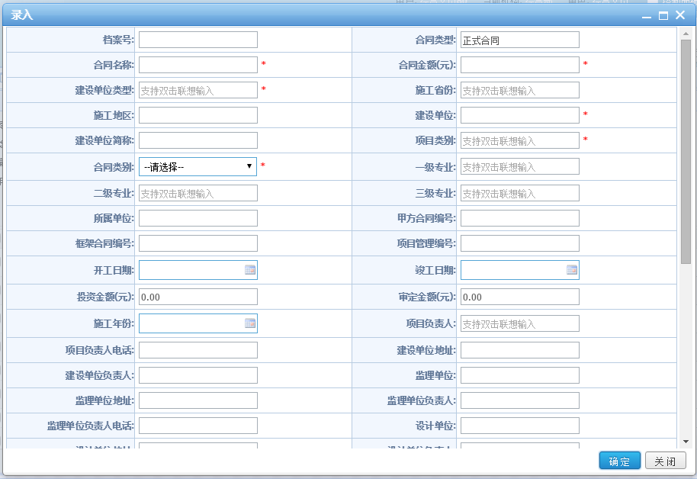
图5.1 供方合同管理界面

由图5.1供方合同管理界面分析可知，供方合同管理界面为用户提供了查询、新增、更新和删除等功能，用户能够在界面中对供方合同中的合同编号、合同名称、合同金额、合同类别等信息进行管理,供方合同管理操作界面简洁大方，操作提示清晰，通过供方合同管理功能，有效规范了合同数据管理流程，在很大程度上保证了合同数据的完整性和安全性。供方合同管理功能核心代码如下所示。
ContractInfo contract = new ContractInfo();
DataTable dtContract = getContractInfo();
if(dtContract.Rows.Count > 0)
{
//供方合同名称
string contractName= dtContract.Rows["CONTRACT_NAME"].ToString();
//供方合同类型
string contractType= dtContract.Rows["CONTRACT_TYPE"].ToString();
decimal amount = Convert.ToDecimal(xtxtAmount.Text);
if(amoun == 0)
{
DoAlert("合同金额不能为空！");
return;
}
if(operationType =="New")
contract.Insert(contractName,contractType);
else if(operationType =="Update")
contract.Update(contractName,contractType);
else if(operationType =="Delete")
{
if(DoConfirm("是否需要删除该合同信息？"))
contract.Delete(contractName,contractType);
}
}
if(String.IsNullorEmpty(contract.errMessage))DoAlert("保存成功！");
else DoAlert("操作失败，原因：" + contract.errMessage);
由供方合同管理功能核心代码分析可知，系统首先创建ContractInfo合同业务对象，通过getContractInfo()方法获取用户输入信息并存放于DataTable类型的dtContract变量中，在获取供方合同名称和类型后，通过operationType变量来判断用户操作类型，通过调用contract的Insert()方法执行合同新增操作，通过调用contract的Update()方法执行合同更新操作，通过调用contract的Delete()方法执行合同删除操作，最后通过contract.errMessage来显示操作结果。

5.2.2 项目管理模块功能实现
项目管理模块提供对项目全生命周期的管理，管理的主要内容包括项目启动，预算申请审批，项目进度上报，相关照片上传，预算和工作量细分，上传项目资料、附件，关闭项目。项目管理模块主要包括项目启动、成本分析、预算审批、外经证管理、进度上报、项目一览、项目信息变更、项目关闭、项目资料管理等功能，由项目负责人、项目经理、总经理和财务人员协助完成。项目信息变更界面如图5.2所示。

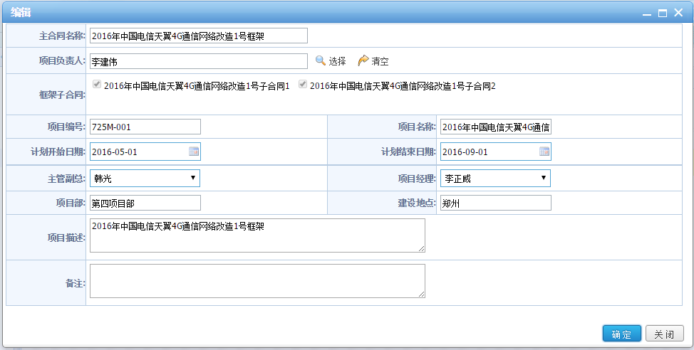
图5.2 项目信息变更界面

由图5.2项目信息变更功能界面分析可知，项目信息变更界面主要由大量TextBox和ComboBox元素组成，用户通过项目信息变更功能，项目负责人和项目经理能够对项目中项目名称、计划开始日期、计划结束日期、项目经理、项目部等的相关信息进行维护，通过项目信息变更功能项目管理者能够对项目信息进行实时变更。项目信息变更功能核心代码如下所示。
StringBuilder sb = new StringBuilder();
string errMessage = string.Empty;
ProjectInfo myProject = new ProjectInfo();
int indx = gvList.FocusedRowIndex;
//获取项目编号
string projectCode = dtProject.Rows[indx]["PROJECT_CODE"].ToString();
sb.Append("SELECT STATUS_CODE FROM PROJECT_INFO WHERE PROJECT_CODE = '" + projectCode + "'");
//获取项目状态
if(statusCode == string.Empty)
{
DoAlert("项目信息不存在！");
return;
}
string statusCode = GetDBValue(sb.ToString());
if (statusCode != "Finished")
{
myProject.AlterProjectInfo(projectCode);
errMessage = myProject.errMessage;
if (errMessage == string.Empty) DoAlert("项目信息变更成功！");
else DoAlert("项目信息变更失败");
}
else
{
DoAlert("项目已关闭，不允许做信息变更！");
return;
}
由项目信息变更功能核心代码分析可知，通过表格控件gvList.的FocusedRowIndex获取用户已选择项目信息，通过查询项目信息数据表PROJECT_INFO中的STATUS_CODE字段获取项目当前的状态，如果当前项目为"Finished"关闭状态，则系统提示“项目已关闭，不允许做信息变更！”，反之通过调用myProject实体的AlterProjectInfo()方法执行项目信息变更操作，最后通过errMessage属性获取项目信息变更结果。

5.2.3 资料管理模块功能实现
资料管理模块为通信建设公司项目管理系统提高基础数据支持，系统如果需要运行流畅、用户操作简单，则需要大量基础数据的支持。在系统正式上线前，需要将这些基础资料导入和维护如系统。资料管理模块主要由分包商资料管理和分包商资料导出功能构成，资料管理模块主要由项目负责人和综合部人员来操作。分包商资料管理界面如图5.3所示。
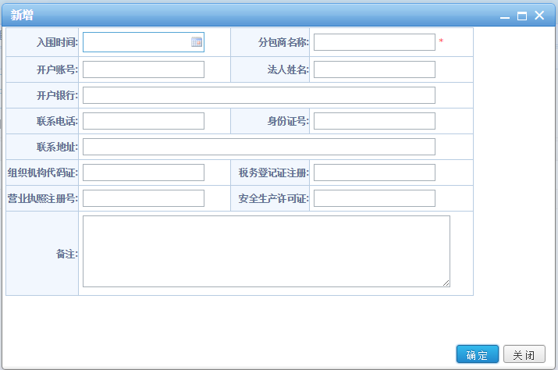
图5.3 分包商资料管理界面

由图5.3分包商资料管理界面分析可知，综合部文员和项目负责人通过分包商资料管理界面界面能够完成分包商资料的维护和导出操作，用户能够维护的分包商信息包括分包商代号、分包商名称、分包商类型、入围时间、法人姓名、开户银行等信息。通过分包商资料管理功能，能够有效改善公司管理分包商信息混乱的界面。分包商资料管理功能核心代码如下所示。
VendorInfo vendorUI = new VendorInfo();
VendorInfoManage vendorManage = new VendorInfoManage();
if (OperationName == "New")
{
//获取界面中用户输入信息
vendorUI = getVendorFromUI();
//获取分包商编号
string vendorCode = string.Empty;
vendorCode = CodeSystem("Vendor");
//分包商名称
string vendorName = txtVendorName.Text;
string querySQL = "SELECT * FROM VENDOR_INFO WHERE VENDOR_NAME =
'" + vendorName + "'";
DataTable dtTemp = ExecuteSQLGetTable(querySQL);
if (dtTemp.Rows.Count > 0)
{
DoAlert("分包商名称：" + vendorName + "已存在");
}
else
{
vendorManage.DoAdd(vendorUI);
DoAlert("分包商新增成功！");
}
}
else if (OperationName == "Export")
{
vendorManage.Export(vendorUI);
DoAlert("分包商导出成功！");
}
由分包商资料管理功能核心代码分析可知，系统通过VendorInfo类和VendorInfoManage类完成UI界面信息的获取和分包商资料管理，通过getVendorFromUI()方法获取用户输入的分包商信息后，通过查询VENDOR_INFO分包商信息表中的VENDOR_NAME分包商名称来判断分包商是否存在，分别通过vendorManage对象的DoAdd()和Export()方法完成分包商信息的新增和导出操作。

5.2.4 财务管理模块功能实现
财务管理模块主要为通信建设公司项目管理系统提供财务管理面的管理，财务管理模块主要包括押金管理、开票收款、现场开支审批、收票管理、分包付款审批、成本申报、悬帐管理等功能，财务管理模块由项目负责人、项目经理和财务人员来协助完成操作。其中成本申报功能界面由图5.4所示。
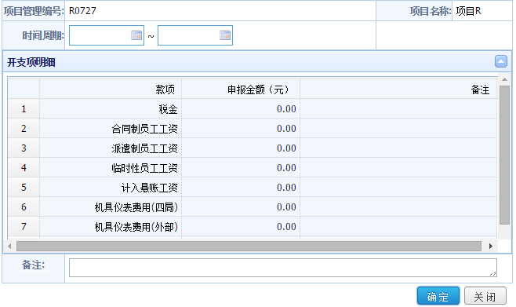
图5.4 成本申报功能界面

由图5.4成本申报功能界面分析可知，成本申报功能界面主要由文本框、下拉框、按钮和表格控件组成，用户通过成本申报功能界面能够对项目成本信息进行维护，维护的主要内容包括项目编号、时间周期、款项、申报金额和备注等，采用统一的形式对项目成本进行维护，有利于项目成本的科学管控。成本申报功能核心代码如下所示。
if (comProjectCode.Value == null)
{
DoAlert("请选择项目编号！");
return;
}
else if (dateFrom.Text == string.Empty && dateTo.Text == string.Empty)
{
AjaxAlert("时间周期不能为空！");
return;
}
CostCenter costInfo = new CostCenter();
//款项列表
ArrayList subjectList = new ArrayList();
//申报金额列表
ArrayList AmountList = new ArrayList();
//备注列表
ArrayList RemarkList = new ArrayList();
DataTable dtCostInfo = gvCost.DataSource;
foreach (DataRow dr in dtCostInfo.Rows)
{
subjectList.Add(dr["SUBJECT"]);
AmountList.Add(dr["SUBJECT"]);
RemarkList.Add(dr["SUBJECT"]);
}
string applyInfo = costInfo.ApplyCost(comProjectCode.Value, dateFrom.Text, dateTo.Text, subjectList, AmountList, RemarkList);
if (applyInfo == string.Empty) DoAlert("成本申报成功！");
else DoAlert("成本申报失败，失败原因：" + applyInfo);
由成本申报功能核心代码分析可知，首先对项目编号和时间周期进行非空判断后，建立subjectList、AmountList和RemarkList三个动态数组分别用于存放表格中款项、申报金额和备注信息，之后通过调用CostCenter类的ApplyCost()方法完成成本申报的动作，最后根据返回值来判断成本申报是否成功。

5.2.5 系统管理模块功能实现
系统管理功能模块为系统管理员提供快速维护和灵活配置的功能，系统管理员能够通过系统管理模块对系统用户、角色、菜单、数据字典等进行维护。系统管理模块包括用户管理、角色管理、菜单管理、组织机构管理、消息模版管理、消息管理、预算项表维护、业务字典表维护、数据字典、流程定义等功能。业务字典表维护界面如图5.5所示。
由图5.5业务字典表维护界面分析可知，系统管理员和综合部文员通过该界面能够完成业务字典表信息的查询、新增、删除和更新操作，用户通过表格维护数据，可维护的业务字典表包括业务字段名称、业务字段值、类型，通过业务字典表维护功能，系统管理员和综合部文员能够实现对系统的快速配置和维护。
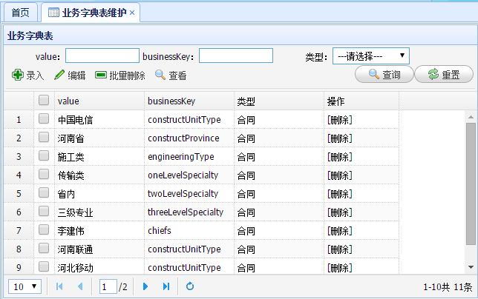
图5.5 业务字典表维护界面

业务字典表维护功能核心代码如下所示。
//业务字典逻辑处理类
BusinessDictionary dictionary = new BusinessDictionary();
DataTable dictionaryInfo = (DataTable)gvDictionary.DataSource;
SqlParameter[] sp = new SqlParameter[4];
foreach(DataRow dr in dictionaryInfo.Rows)
{
sp[0] = new SqlParameter("@FieldName", SqlDbType.NVarChar, 50);
sp[0].Value = dr["FIELD_NAME"].ToString();
sp[1] = new SqlParameter("@FieldValue", SqlDbType.NVarChar, 50);
sp[1].Value = dr["FIELD_VALUE"].ToString();
sp[2] = new SqlParameter("@ClassType", SqlDbType.NVarChar, 10);
sp[2].Value = dr["CLASS_TYPE"].ToString();
sp[3] = new SqlParameter("@Output", SqlDbType.NVarChar, 10000);
sp[3].Direction = System.Data.ParameterDirection.Output;
ExecuteSql("SP_DICTIONARY_MAINTAIN", sp);
string resultInfo = sp[3].ToString();
if(resultInfo != string.Empty)DoAlert("业务字典表维护失败，失败原因：" + resultInfo);
}
DataTable dtNew = dictionary.getDataTable();
gvDictionary.DataSource = dtNew;
gvDictionary.DataBind();
DoAlert("业务字典表维护成功！");
由业务字典表维护功能核心代码分析可知，BusinessDictionary为业务字典逻辑处理类，通过表格gvDictionary的DataSource获取业务字典信息，通过将FieldName业务字段名称、FieldValue业务字段值、ClassType类型和Output返回值四个参数存放于SqlParameter中，通过ExecuteSql()方法执行存储过程SP_DICTIONARY_MAINTAIN，完成执行后通过dictionary的getDataTable()方法重新获取业务字典表信息，通过表格的DataBind()方法来刷新数据源。

5.3本章小结
本章对系统开发环境和开发工具进行了说明，对合同管理、项目管理、资料管理、财务管理、系统管理五个功能模块的实现界面和功能核心代码进行阐述。

6 系统测试
测试通常是软件项目中的重要组成部分，包括单元测试、集成测试、系统测试与验收测试，贯穿整个项目生命过程，与系统开发环环相扣、相辅相成。本次系统测试在模拟环境进行系统测试以后，又在通信建设公司真实的环境下进行系统测试，以确保系统在通信建设公司能正常运行。
一般情况下，系统的功能检测就是检验并证明系统的功能，即对检测的用例作出设计，进而有序的开始检测，对现实的业务需求的系统功能的实现与否进行系统的检查。根据实质的业务发生顺序，业务检测人员将会对在检测数据库之中生成的数据实现模拟测试，与此同时，还会对权限不一样的用户登录系统进行模拟。为了保证系统完成需求的标准以及对应的技术指标，业务检测员需要操控系统的每个模块，这样系统在需求定义中的功能作用点就得以完成了，进而实现了系统的稳定性，还可以准确无误的显示并且储存系统操控的数据。准确运行系统的程序，功能点得以优化，准确的操控数据以及符合事先要求的操作是通过检测的四个标准。

6.1 系统功能测试
测试是每一个系统开发过程中必不可少的部分，通过前期的业务现状分析、流程分析、功能需求分析及系统设计后，完成整个系统的功能具体实现，然后根据需求对整个系统进行了一整套的功能和性能测试，通过对环境的一系列模拟，查看系统是否稳定、可用性及功能的完备性。本章对测试的方法、测试工具和环境、测试结果等方面进行详细介绍，验证系统。
通信建设公司项目管理系统功能测试主要围绕五个功能模块和系统基本功能展开，包括用户的登录，数据的查询、删除和修改，还有就是数据的导入和导出。系统功能测试过程中的系统测试用例以及测试结果如表所示。
供方合同管理测试用例由表6.1所示。

表6.1 供方合同管理测试用例
步骤 | 操作 | 数据 | 预期结果/详细要求 | 通过测试
1 | 供方合同信息查询 | 输入供方合同名称：“万达电信基站建设” | 供方合同“万达电信基站建设”信息被成功检索 | 是
2 | 供方合同信息新增 | 新增供方合同“通达学院通信设备改造” | 供方合同“通达学院通信设备改造”被成功创建 | 是
3 | 供方合同信息更新 | 对现有供方合同信息“华城电子项目1”进行更新 | “华城电子项目1”信息能够被成功更新 | 是
4 | 供方合同信息删除 | 选择删除供方合同“上海华美达通信设备添置” | 供方合同“上海华美达通信设备添置”被成功删除 | 是
在项目管理模块中，主要涉及到的方面是项目的信息查询、项目信息变更、项目关闭等功能。项目管理功能用例表如表6.2所示。

表6.2 项目管理测试用例表
步骤 | 操作 | 数据 | 预期结果/详细要求 | 通过测试
1 | 项目一览 | 输入查询时间段：“2017-03-01”至“2017-07-15” | 这段时间内所有的项目信息被成功查询出 | 是
2 | 项目信息变更 | 对项目“成都中国电信天翼4G通信网络改造”信息进行变更 | 项目信息被成功变更 | 是
3 | 项目关闭 | 关闭项目“通达学院通信设备改造” | 项目“通达学院通信设备改造”被成功关闭 | 是
在资料管理模块中，选取分包商资料管理进行测试，主要涉及到的方面是分包商资料资料的查询、新增、更新和删除等功能的测试，分包商资料管理用例表如表6.3所示。

表6.3 分包商资料管理测试用例表
步骤 | 操作 | 数据 | 预期结果/详细要求 | 通过测试
1 | 分包商资料查询 | 输入“上海美华设备有限公司”点击查询 | “上海美华设备有限公司”的信息被成功查询出 | 是
2 | 分包商资料新增 | 新增“安定达通信设备有限公司” | “安定达通信设备有限公司”的信息被成功新增 | 是
3 | 分包商资料更新 | 对“成都第一建设有限公司”信息进行更新 | “成都第一建设有限公司”信息能够被成功更新 | 是
4 | 分包商资料删除 | 将“卓越电子有限公司”信息删除 | “卓越电子有限公司”信息被成功删除 | 是

6.2 系统性能测试
本次采用HP公司的专业测试工具LoadRunner，采用录制＼回放的方法，即第一步完成对通过Excel下载的HTML数据包以及IE浏览器的录制；第二步就是为了性能测试意图的实现，对多个由客户端向服务器方传输的业务申请进行模拟，且采用多线程的模式。LoadRunner可以实现负载的性能检测以及对系统的行为进行预料，它还可以在上千万的使用者对服务器进行共同访问时完成实时监控服务器性能的模拟工作，使用LoadRunner能在很大程度上减少性能测试的时间。
本次测试主要为验证是通信建设公司项目管理系统是否满足性能要求以及来了解服务器的压力情况，该性能测试采用LoadRunner进行模拟。性能测试首先通过LoadRunner模拟多个用户连续登录系统，其次模拟260个用户连续登录系统，390名用户并发进行分包商资料导出操作。压力测试明细情况见表6.4。

表6.4 系统性能测试用用例
场景 | 比例分配 | 预期结果 | 实际结果
模拟多个用户连续登录压力测试 | 用户数量为260个，每隔1秒登录一个用户 | 用户能正常登录且系统响应时间小于2秒 | 所有用户都能在2秒时间内登录系统
模拟390个用户同时进行分包商资料导出操作 | 390名用户同时进行分包商资料导出操作 | 每个用户能够在5秒时间完成导出 | 390名用户都在4秒内完成分包商资料导出操作，平均时间为3.35秒
为了使得系统在处理业务的逻辑方面具有较高的工作效率，需要通过性能检测。在性能测试方法方面，测试人员运用Load Runner软件模拟了大量用户对系统的操作。综上所述，在系统的性能方面，通信建设公司项目管理系统具有较好的并发性，能够满足企业平常项目管理需求，并具有操控便捷、反应迅速以及容错率高的特点。通信建设公司项目管理系统具有较高可靠性和安全性。

6.3 测试结果分析
根据测试效果可以判断出所采用的测试方法有效，能够发现系统中大部分缺陷，再辅以随机测试的方法，可以更大限度的发现系统中的缺陷。从测试的覆盖面角度来，本次测试比较全面涵盖了五大模块的各类用例。其测试结果如下表6.5所示：

表6.5 测试结果表
模块名称 | Bug数 | 已处理 | 延后处理数 | 正在处理 | 遗留数 | 修复率
合同管理模块 | 34 | 33 | 1 | 0 | 0 | 97.06%
项目管理模块 | 42 | 42 | 0 | 0 | 0 | 100%
资料管理模块 | 21 | 20 | 0 | 0 | 1 | 95.24%
财务管理模块 | 33 | 33 | 0 | 0 | 0 | 100%
系统管理模块 | 18 | 17 | 1 | 0 | 0 | 94.44%
由表6.5可知，通信建设公司项目管理系统的错误主要是集中在合同管理、项目管理和财务管理模块中，分布有34处、42处、33缺陷。另外几个模块由于业务逻辑较为简单，其错误大多集中在界面显示上。
功能测试在执行的时候严格按照测试用例，并依据测试计划来执行，未发现新缺陷，已修改的缺陷也已经得到验证，并且满足如下缺陷修复率：合同管理模块修复率为97.06%，项目管理模块修复率为100%，资料管理模块修复率为95.24%，财务管理模块修复率为100%，系统管理模块修复率为94.44%。通过对通信建设公司项目管理系统的功能测试和性能测试，得出系统符合企业项目管理业务流程，系统拥有很高的可靠性和稳定性，具备上线条件。通信建设公司项目管理系统具有较高可靠性和安全性，具备系统上线使用的条件。企业通过部署本通信建设公司项目管理系统，不仅能够规范企业项目管理的业务流程，还能提高项目管理人员的工作效率。

6.4 本章小结
本章详细叙述了通信建设公司项目管理系统的测试目的，同时对通信建设公司项目管理系统的测试环境和工具进行了阐述，结合对通信建设公司项目管理系统功能测试和性能测试过程，最后得出了通信建设公司项目管理系统的测试结果。

7 总结和展望

7.1 全文总结
本文以研究通信建设公司项目管理为出发点，揭示了传统通信建设公司项目管理系统的缺陷，为现阶段通信建设公司项目管理提供了完整的解决方案。本文是在查阅了大量的文献资料，对通信建设公司项目管理业务流程充分调研的基础上，结合多年来专业知识和实践经验撰写而成的。本通信建设公司项目管理系统，不但能够实现项目全周期的管理，而且提供了财务管理功能，通过通信建设公司项目管理系统，项目负责人、项目经理和公司领导能够了解公司项目的实时情况。
在需求分析阶段，通过对通信建设公司项目管理业务流程和用户实际需求的调研，得出了系统的功能需求，通过绘制系统总体用例图和功能用例图对系统需求分析过程进行阐述，需求分析过程中还完成了系统核心业务流程图的绘制和系统需求说明书的制作，为后期系统设计和实现奠定基础，同时，还提出了系统的非功能性方面的需求。
在系统设计阶段，完成了系统的总体设计、详细设计和数据库设计，结合系统体系结构、功能结构和网络拓扑结构的设计对系统总体设计方案进行阐述；将系统划分为合同、项目、资料、财务、系统管理五大功能模块后，结合功能模块类图和时序图对功能的详细过程进行说明；通过系统总体E-R图和数据表结构对系统数据库的设计方案进行介绍。
在系统实现阶段，使用B/S架构，结合ASP.NET开发框架、C#语言，采用VS2012和SQL Server数据库作为系统开发工具。结合系统功能界面、表示层代码和业务逻辑层代码对系统的实现方式进行了详细说明。

7.2 展望
计算机技术日新月异，为保证系统的先进性，系统在以下几个方面还存在改善的空间：
（1）通信建设公司项目管理流程变动频繁，需要添加工作流相关内容，实现流程的自定义，实现系统的灵活配置。
（2）项目管理数据错综复杂，普通的报表不够直观。系统使用DashBoard报表，以折线图、饼图、柱状图等图表形式直观展现项目实时数据，为公司领导决策提供可靠依据。
（3）开发通信建设公司项目管理App，使通信建设公司项目管理系统具有更广阔的应用场景。

参考文献

[1]宋茂强.通信软件设计基础[M].北京:北京邮电大学出版社,2014,15-20.
[2]韩万江、姜立新.软件项目管理案例教程[M].北京:机械工业出版社,2015,56-70.
[3]Craig Larman.UML 和模式应用[M].北京:机械工业出版社,2015,12-29.
[4]张海藩.软件工程导论 (第五版)[M].北京:清华大学出版社,2015,211-245.
[5]扎卡斯.Javascript 高级程序设计[M].曹力等译. 北京:人民邮电出版社,2014,301-305.
[6]孙琼.嵌入式 Linux 应用程序开发详解[M].北京:人民邮电出版社,2015,45-70.
[7]孙卫琴.Java 网络编程精解[M].北京:电子工业出版社,2007,101-108.
[8]贝内特.P.利恩兹凯、瑟琳.P.雷.21 世纪的项目管理[M].北京:电子工业出版社,2013,55-80.
[9]吉多、克莱门斯.成功的项目管理[M].北京:机械工业出版社,2014,122-130.
[10]威索基、麦加里.有效的项目管理（第 3 版）[M].北京:电子工业出版社,2014,89-92.
[11]格雷、拉森.项目管理教程（第 2 版）[M].北京:人民邮电出版社,2015,122-131.
[12]沈建明.项目风险管理[M].北京:机械工业出版社,2014,201-210.
[13]雷克斯.项目文档管理指南[M].北京:电子工业出版社,2015,33-40.
[14]王志宏.转型之路：精确管理与企业个性[M].北京:人民邮电出版社,2014,49-62.
[15]路易斯.电信企业运营与管理[M].北京:人民邮电出版社,2015,109-122.
[16]梁雄健、杨瑞桢、张静.电信组织管理[M].北京:人民邮电出版社,2014,138-145.
[17]杨海荣.通信企业生产运作管理[M].北京:人民邮电出版社,2014,1-11.
[18]郑颂.企业信息化与信息系统[M].北京:人民邮电出版社,2003,76-83 [27] 李志敏.现代通信项目管理[M].北京:中国经济出版社,2013,301-332.
[19]于润伟.通信工程管理[M].北京:机械工业出版社,2013,89-110.
[20]齐赫东.通信工程项目信息管理[D].北京:北京邮电大学,2006,41-58.
[21]Benaigs M D L，Opez SJ Sola C.Fermentation of nuelease P with Penixilium Citrnum[J]，Enzym Microb Teehnol 2013 79(8)86-89.
[22]Ivar Jaeobson, Pan_Wei Ng. Aspeet-Oriented Software Development With Use Case.2000.301-450..
[23]Qiu Yuan-fu, GU Xin-jian, Qiu Jin-dong. Know1edge Management and Innovation. IMCC. Xiajnen. 2013-10.
[24]Xuelei Wu,Chen Jia;Bi Lan. Research and application on .NET and COM integratedtechnology[A], 2008 International Symposium on Intelligent Information Technology Application Workshops[C], 2008, 1001-1004.
[25]Kothuri R, Hanckel R, Yalamanchi A. Using Oracle extensibility framework for supportingtemporal and spatio-temporal applications[A],15th International Symposium on Temporal Representation and Reasoning[C], 2008, 15-18.
[26]Cai Zhenyu,Wang Shudong, Peng Xiaozhan, et al. Remote Sensing Image Information IssueBased on C-S and B-S .International Geoscience and Remote Sensing Symposium. 2007,12(2) :780-783.
[27]严前锋. 实时信息处理软件自动化测试的研究与实现[J]. 数字通信世界, 2014.
[28]K.W.VanVuren. an empirical investigation of the effectiveness of enterprise resource planning(ERP)systems,as assessed by management accountants[D] .America: the university ofMississippi, 2003,23(12):240-350.
[29]Beznosov.K. Experience report: Design and implementation of a component-based protectionarchitecture for web services .Component-Based Software Engineering,Proceedings. Berlin.2009,12(9):17-190.
[30]许辉. 基于ASP.NET MVC框架的Web设计[J]. 计算机光盘软件与应用, 2014(16):266-266.
[31]饶浩,谢玄亮，面向服务的企业信息系统集群部署方案中国管理信息化，2009(14).
[32]李龙澍，实用软件工程[M].北京:人民邮电出版社, 2007.
[33]段班祥. .NET框架应用开发[M]. 清华大学出版社, 2015.

致 谢

首先，衷心地感谢我的指导老师。在本课题的研究过程中，从开题到论文的完成，老师一直认真、耐心地指导和帮助我解决过程中碰到的问题。他对工作严谨细致、对学生认真负责的工作作风深深地感染了我，成为我学习和工作的榜样。
还要感谢所有参与系统设计的各位同事、专家和领导，没有大家的共同努力和相互合作，系统将不可能保质保量的完成。
在大学学习的这段期间，结交了很多志同道合的同学，并建立了深厚的友谊，感谢学院给我认识这么多同学、朋友的机会，他们给了我很多的关心和帮助。如果没有他们的帮助就没有今天毕业论文的顺利完成，在此我真心的感谢他们。
最后，还要衷心感谢一路帮助过我的所有的人，感谢我的学校，感谢我的老师，感谢我的单位。

